
“Aplicación que permite a usuarios permutar objetos”

PermutApp

Autores:
- Alfredo Javier Álvarez Reyes
- José Matias Concha Acuña
- Sebastián Enrique Pino Barahona

Proyecto de título presentado al instituto profesional Duoc UC sede San Joaquín para optar al título de Analista Programador Computacional.

Profesor Guía:
Giancarlo Favio Jaque Ojeda

Marzo 2026.
Santiago, Chile.

PRIMER CAPÍTULO: ÍNDICES.

Índice de contenido

Tabla de contenido
I. PRIMER CAPÍTULO: ÍNDICES. 2
1.1 Índice de contenido 3
1.2 Índice de ilustraciones. 5
1.3 Índice de tablas. 6
II. SEGUNDO CAPÍTULO: ESTADO DEL ARTE. 7
1.1 Nombre del proyecto. 8
1.2 Slogan del proyecto. 8
1.3 Contexto. 8
1.4 Problemática o Necesidad. 9
1.5 Solución. 9
1.6 Estudio de mercado. 9
1.7 Alcance. 10
2.8 Análisis de tecnologías 10
III. TERCER CAPÍTULO: DEFINICIÓN DE PROYECTO. 16
2.1 Misión del proyecto. 17
2.2 Visión del proyecto. 17
2.3 Objetivo General. 17
2.4 Objetivos específicos. 17
2.5 Historias de usuarios. 18
2.6 Requerimientos funcionales. 20
2.7 Requerimientos no funcionales. 23
IV. CUARTO CAPÍTULO: PLANIFICACIÓN DE PROYECTO. 24
3.1 Metodología de proyecto. 25
3.2 Arquitectura de proyecto. 26
3.3 Stack Tecnológico. 26
4.4 Planificación del proyecto 30
4.5 Entorno de desarrollo 32
V. QUINTO CAPÍTULO: ANÁLISIS DE FACTIBILIDAD Y RIESGOS 33
4.1 Factibilidad técnica. 34
4.2 Factibilidad legal. 35
4.3 Factibilidad económica. 36
4.4 Factibilidad ambiental. 37
4.5 Factibilidad operativa. 38
4.6 Factibilidad comercial. 38
4.7 Resumen de factibilidad del proyecto 39
4.8 Tabla de resumen de factibilidad. 39
4.9 Matriz de Riesgo. 39
VI. SEXTO CAPÍTULO: DISEÑO Y ARQUITECTURA DEL SISTEMA 41
V.1 Diagramas de caso de uso. 42
Diagramas de secuencia. 50
VI.3 Diagrama de base de datos MERE. 51
VI.4 Diagrama de componentes. 51
VI.5 Diagrama de despliegue. 52
VI.6 Flujo de Caja 52
VII. RESULTADOS Y VALIDACIÓN DEL PROYECTO 54
VIII. OCTAVO CAPÍTULO: CONCLUSIONES 57
8.1 Conclusiones 58
IX. ANEXOS 59
BIBLIOGRAFÍA 60

Índice de ilustraciones.

Índice de tablas.
Tabla comparativa de tecnologías
Tabla de Historias de Usuario
Tabla de requerimientos funcionales
Tabla de requerimientos no funcionales
Tabla de tecnologías seleccionadas
Tabla de plan de avances del proyecto
Tabla de entorno de desarrollo
Tabla de matiz de riesgo

SEGUNDO CAPÍTULO: ESTADO DEL ARTE.

Nombre del proyecto.
PermutApp

Slogan del proyecto.
“Lo que tú no usas alguien más lo busca”

Contexto.
La sociedad contemporánea se enfrenta a una maquinaria de producción incesante que satura los hogares con objetos que se utilizan mucho menos de lo pensado, los cuales conservan su funcionalidad pero terminan siendo desechados prematuramente. Este poco aprovechamiento de los bienes y productos obtenidos se ilustra por ejemplo en el hecho de que un automóvil particular suele estar en uso solo el 8% del tiempo, mientras que herramientas comunes como los taladros, apenas llegan a utilizarse unos pocos minutos de toda su vida útil para un usuario promedio. Ante este panorama descrito, el intercambio surge como una solución con un profundo sentido práctico y económico que beneficia tanto al consumidor, al medio ambiente y a la comunidad (Belk, 2014).
La industria tecnológica actual nos ofrece un abanico de posibilidades importantes tanto a quienes desean promocionar sus productos, como a quienes crean la tecnología y el software que el público usa. Dentro de esta unión entre el software y las ventas podemos ver en Chile una preferencia clave, en la que notamos que un 84,5% de los consumidores utilizan dispositivos móviles a la hora de realizar sus compras (Tiendanube, 2026). La importancia de las aplicaciones móviles es tal que las utilizamos a la hora de viajar, de comprar, de hablar y mucho más, debido a esto nuestra solución tendrá un enfoque mobile-first, el punto esencial de compras del ciudadano chileno común. Esta infraestructura digital en la cual se realizan los intercambios comerciales no podría existir establemente sin sistemas de gestión de confianza y reputación los cuales actúan como una herramienta que permite superar el “peligro del extraño” y así concretar intercambios seguros de bienes privados, a la vez que le confiere a la plataforma una base de usuarios con alta reputación (Martínez Polo, 2020).
Se identifica un giro fundamental en el consumo que desafía la premisa de que “somos lo que poseemos”, sugiriendo en su lugar que nuestra identidad se define por aquello a lo que podemos acceder, y con esa emergente demostración de la aparición de una economía de la post-propiedad, los consumidores se dividen en segmentos que buscan desde la variedad hasta la reducción consistente de su huella ecológica (Bardhi & Eckhardt, 2016). Dentro de este marco, el consumo colaborativo y el trueque se presentan como sólidas opciones que permiten reinsertar el valor de los objetos sobrantes en la vida de otros ciudadanos, fortaleciendo a su vez el sentido de comunidad (Belk, 2014).

Problemática o Necesidad.
Una de las más grandes problemáticas es la acumulación de objetos no tan necesarios, ya que muchas personas poseen objetos funcionales que ya no usan pero no desean pasar por el proceso de venta o no encuentran compradores , igual que se tiene una gran barrera económica por La inflación, lo que reduce el poder adquisitivo, dificultando la adquisición de nuevos bienes. También se ve una falta de confianza al realizar permutas mediante medios no oficiales, como grupos de Facebook donde no sabes si es un perfil real y tampoco con algún feedback o información verídica del usuario en cuestión
En la actualidad quienes necesitan vender algún producto, ya sea de primera o segunda mano necesita recurrir a ferias o servicios digitales como marketplace de facebook o mercado libre. Si bien estas maneras de comercializar siguen estando vigentes no existe un lugar digital que centralice y gestione la compra y venta de objetos de segunda mano. Al ser objetos por lo general ya usados no existe una especie de mediador que ofrezca cierta seguridad a la hora de hacer el trueque, cambio o pago de los productos.

Solución.
Se propone el desarrollo de una aplicación en donde se puedan publicar productos principalmente usados o de segunda mano. La idea es que el sistema pueda mediar el intercambio es decir además de poder publicar los artículos también ofrecerá puntos de encuentro seguros en donde la venta o el trueque no pueda ser desvirtuado entregando así cierto grado de seguridad a los usuarios quienes tendrán acceso a una lista de recomendaciones de puntos de intercambio seguro. también podrán acordar dentro del sistema cuál es el lugar seguro de intercambio más cómodo para ambos. De esta manera entregamos el valor agregado de la seguridad y la centralización y mediación de ofertas de productos de segunda mano

Estudio de mercado.
El mercado actual evidencia un cambio significativo hacia una "economía de la post-propiedad" y el consumo colaborativo, donde los usuarios buscan extender la vida útil de sus objetos para reducir su huella ecológica y mitigar el impacto de barreras económicas como la inflación. En Chile esta tendencia está profundamente ligada al ecosistema digital ya que un 84,5% de los consumidores utilizan dispositivos móviles al momento de realizar sus compras (Tiendanube, 2026). Esta preferencia tecnológica justifica plenamente el desarrollo de una solución comercial con un enfoque mobile-first.
Si bien en la actualidad existen canales digitales para la comercialización de productos, como Mercado Libre o Facebook Marketplace estas plataformas generalistas no centralizan ni gestionan específicamente la permuta de objetos de segunda mano. Su principal deficiencia radica en la falta de un mediador oficial lo que expone a los usuarios a perfiles falsos o sin información verídica, generando desconfianza y el denominado peligro del extraño. En este escenario PermutApp identifica una clara oportunidad de mercado al posicionarse como una plataforma que cubre esta demanda desatendida ofreciendo un entorno centralizado que garantiza seguridad mediante la mediación de los trueques y la recomendación de puntos de encuentro seguros.

Alcance.
Corto alcance (3 a 6 meses): El objetivo principal en esta etapa es el desarrollo y despliegue de un Producto Mínimo Viable (MVP) completamente funcional para su evaluación académica. Este alcance contempla la habilitación de las características core del sistema utilizando React Native, Node.js y SupaBase. El registro y autenticación de usuarios, publicación de artículos de segunda mano y un sistema de chat interno que permita a los usuarios coordinar el intercambio.

Mediano alcance (1 año): Con una visión más ambiciosa orientada al mercado real la prioridad será consolidar la seguridad y confianza del ecosistema. En esta fase se integrará el módulo de validación biométrica utilizando Amazon Rekognition para restringir el acceso mediante escaneo de rostro y cédula de identidad, al igual se buscará ampliar una nueva funcionalidad de match con productos que los usuarios subirán, haciéndolo más divertido, además de activar un sistema de reputación de usuarios. Se espera lograr la publicación oficial en las tiendas de aplicaciones y consolidar una base de usuarios activos a nivel regional (Santiago).

Largo alcance (2 a 3 años): A largo plazo se buscará la escalabilidad total y automatizada de la plataforma mediante la orquestación de servicios con Docker. En esta etapa se planea incorporar algoritmos de inteligencia de datos para optimizar las recomendaciones de trueques y fortalecer la detección automática de fraudes. Asimismo, se proyecta la expansión del servicio a nivel nacional y la formalización de alianzas estratégicas para establecer "puntos de encuentro seguros" certificados en diversas regiones de todo Chile.

2.8 Análisis de tecnologías

Tabla comparativa de tecnologías

Tecnología | Tipo | Ventajas | Motivo de posible elección
TypeScript / JS | Lenguaje | Base de código única para múltiples plataformas. | Acelera el desarrollo y centraliza la lógica de negocio y servicios.
Dart | Lenguaje | Optimizado para crear interfaces de usuario y compilación rápida (Hot Reload) | Lenguaje base de Flutter, facilita la creación de animaciones y vistas fluidas
Spring boot | Framework Backend | Facilita enormemente la creación de APIs RESTful y microservicios. Integración nativa con potentes librerías (Spring Security, Spring Data JPA).. | Proporciona la infraestructura ideal para construir una API RESTful profesional. Permitirá gestionar eficientemente las peticiones de la app móvil (React Native), aplicar capas de seguridad sólidas y conectarse a la base de datos PostgreSQL
Swift | Lenguaje | Alto rendimiento, seguridad y código limpio en el ecosistema Apple | La mejor opción para aprovechar el hardware nativo de dispositivos iOS.
Java | lenguaje | Fuertemente tipado y orientado a objetos. Es altamente escalable, seguro y con excelente rendimiento. | Garantiza un entorno backend robusto, estructurado y seguro para procesar la lógica de negocio, usuarios y transacciones de las permutas
Kotlin | Lenguaje | Moderno, conciso e interoperabilidad con Java | El estándar oficial de Google para una experiencia nativa en Android.
Python | Lenguaje | Sintaxis limpia, librerías robustas y desarrollo expedito. | Conveniente para construir rápido el backend y la posible lógica de emparejamiento de trueques.
React Native / React | Frontend (Móvil y Web) | Arquitectura basada en componentes y alto rendimiento visual. Permite reutilizar lógica web. | Excelente si previamente se ha manejado el ecosistema JavaScript/TypeScript.
Flutter | Frontend (Móvil) | Código único para iOS y Android con rendimiento casi nativo y UI muy personalizable. | Ideal para lanzar un MVP rápido y visualmente atractivo.
Expo | Estructurador | Facilita el flujo de trabajo, compilación y despliegue de apps móviles. | Optimiza el ciclo de desarrollo y la gestión de binarios nativos.
Node.js | Entorno de Ejecución | Ejecución eficiente de JavaScript en el servidor y herramientas de dev. | Estandarización del lenguaje en todo el stack y motor principal de herramientas.
Bun | Entorno de Ejecución | Alternativa moderna a Node.js con mayor velocidad de ejecución y seguridad nativa. | Se puede exprimir el rendimiento y los tiempos de respuesta del servidor al máximo si se usa Typescript.
PostgreSQL | Base de Datos | Relacional, alta fiabilidad y soporte para consultas complejas | Mantiene la integridad total de los datos al cruzar perfiles y el historial de trueques.
MongoDB | Base de Datos | NoSQL muy flexible, excelente para iterar cuando el modelo de datos cambia rápido. | Permite almacenar catálogos de artículos con atributos muy variables sin requerir una estructura rígida.
SQLite | Base de Datos | Base de datos ligera que se ejecuta directamente en el teléfono del usuario. | Perfecta para guardar datos en caché localmente y permitir que la app funcione (o muestre datos guardados) sin internet.
Supabase | Base de Datos | función base de datos relación con postgreSQL | Provee una base de datos PostgreSQL robusta con herramientas integradas. Posee un pricing de Tier gratis.
Cloud Firestore | Servicio Cloud | NoSQL con sincronización automática y persistencia de datos. Guarda datos estructurados. | Capacidad de actualizar y sincronizar bienes para permutar en tiempo real entre usuarios.
Firebase Storage | Servicio Cloud | Totalmente integrado al ecosistema Firebase con reglas de seguridad simples. Guarda objetos binarios. | Facilita la carga de imágenes directo desde la app.
AWS S3 | Servicio Cloud | Almacenamiento escalable, seguro y con costos muy bajos por GB. | Forma económica de guardar miles de fotos de artículos que subirán los usuarios.
Firebase (Auth/Hosting) | Servicio Cloud | Infraestructura segura para autenticación y alojamiento web. | Permite que las ofertas aparezcan/desaparezcan al instante sin recargar la app.
Vercel | Servicio Cloud | Despliegue automático (CI/CD), escalabilidad global y optimización nativa para frameworks modernos. | Ideal para frontend aplicaciones web, ofrece una experiencia de despliegue fluida con configuración mínima.
Google Maps Platform | Servicio Cloud | Una de las bases de datos de lugares más completas del mundo. Más simple de usar. | Sirve para que los usuarios vean direcciones exactas.
Mapbox | Servicio Cloud | Personalización visual total del mapa, modificación de colores. | Se puede diseñar un mapa que combine con la paleta de colores de la aplicación y los conceptos deseados. Posee manejo de capas a menor costo que Google.
Amazon Rekognition | Servicio Cloud | Precisión en biometría facial, detección de vida para evitar fraudes y moderación automática de imágenes inapropiadas. | Provee seguridad mediante un API lista para usar, eliminando la complejidad y costo de desarrollar modelos propios de IA.
Pub.dev | Gestor de Paquetes | Repositorio oficial y optimizado exclusivo del ecosistema Dart. | Acelera el desarrollo en Flutter integrando paquetes de UI, cámara y utilidades ya probadas.
npm | Gestor de Paquetes | Ecosistema masivo de librerías y gestión de dependencias. | Herramienta estándar y esencial para la integración de módulos externos.
pnpm | Gestor de Paquetes | Archivo lock para garantizar el uso de las mismas versiones, mejor que versiones antiguas de npm | Conveniente para proyectos heredados que requieren estabilidad en versiones de dependencias.
Git & GitHub | Control de Versiones | Sistema distribuido que facilita la colaboración y respaldo de código | Garantiza el control total sobre los cambios y la colaboración del equipo.
Trello | Gestión de proyecto | Interfaz visual basada en la metodología Kanban. | Organización eficiente de tareas, hitos y seguimiento visual del progreso.
Jira | Gestión de Proyecto | Gestión de flujos de trabajo, seguimiento de errores y aplicación de metodologías ágiles. | Es el estándar de la industria, permite el control exhaustivo del ciclo de vida de la app, desde la idea del trueque hasta la resolución de fallos técnicos.

2.9 Planificación inicial del proyecto
Metodología de Desarrollo: Para la ejecución de PermutApp se adoptará un enfoque ágil. Se implementará el marco de trabajo Scrum para el desarrollo de funcionalidades complejas como la integración del módulo de biometría de seguridad, organizando el ciclo de vida en “sprints” de dos semanas que permitirán entregas incrementales y revisiones constantes de manera complementaria se usará un tablero Kanban mediante la herramienta Trello para la gestión visual de tareas continuas la corrección de errores y mantenimiento del flujo de trabajo, asegurando que el equipo esté alineado con las prioridades del sistema en tiempo real.
Estimación de Duración del Proyecto: La duración estimada para el desarrollo completo con pruebas y lanzamiento de la primera versión estable de la plataforma es de 12 meses estructurados en fases incrementales.
Etapa 1: Levantamiento y Diseño (Meses 1-2): Definición detallada de requerimientos técnicos y funcionales se diseña la arquitectura de servicios basada en el ecosistema Spring boot y supabase al igual que la creación de prototipos de las interfaces de usuario (UI/UX) bajo un enfoque mobile-first.
Etapa 2: Desarrollo del Core / MVP (Meses 3-6): Implementación de la base de datos en Supabase (BD) + Spring Boot (auth/lógica) y desarrollo de las funciones centrales como la publicación de productos y chat interno. Al finalizar esta etapa se contará con una aplicación funcional básica.
Etapa 3: Integración Biométrica y Seguridad (Meses 7-9): Configuración e integración de Amazon Rekognition para la validación de identidad escaneo de rostro y Carnet de los usuarios. Ejecución de pruebas de estrés en la API y validación rigurosa de los protocolos de protección de datos sensibles.
Etapa 4: Testing (Meses 10-11): Periodo de pruebas exhaustivas con usuarios reales, Identificación y corrección de errores en el flujo de publicación, mediación del trueque y optimización en la precisión del escaneo facial.
Etapa 5: Despliegue y Lanzamiento (Mes 12): Configuración final de la infraestructura en la nube automatización de despliegues mediante GitHub y publicación oficial de la plataforma en tiendas de aplicaciones móviles y su respectivo entorno web.

TERCER CAPÍTULO: DEFINICIÓN DE PROYECTO.

Misión del proyecto.
Prolongar el ciclo de vida de los productos siendo el puente entre quienes tienen en su poder objetos aún funcionales con quienes necesitan dicho recurso y no escatiman reparar en la calidad de usado, impulsando la economía circular y optimizando cada objeto para reducir nuestra huella ecológica y fortalecer la economía local.

Visión del proyecto.
Ser la plataforma digital líder en el intercambio seguro de bienes de segunda mano en Chile impulsando activamente la transición hacia una economía circular y colaborativa.
Para lograrlo, el proyecto se proyecta de la siguiente manera:
Evolución del sistema: Transitar de una aplicación exclusiva para particulares P2P a un ecosistema que integre tiendas sustentables incorporando Inteligencia Artificial para automatizar y optimizar las recomendaciones de trueques.
Impacto esperado: Reducir la huella de carbono al extender la vida útil de los objetos y crear comunidades seguras, así eliminando la desconfianza y los fraudes digitales gracias a la validación de identidad biométrica.
Proyección de crecimiento: Consolidar rápidamente una base de usuarios en la Región Metropolitana para luego expandirse a nivel nacional. A largo plazo se busca establecer "Puntos de Encuentro Seguros" físicos en distintas regiones y escalar el servicio al mercado latinoamericano.

Objetivo General.
Se busca crear una aplicación móvil que facilite el intercambio y permuta segura de objetos de segunda mano entre usuarios integrando un sistema de validación de identidad biométrica para mitigar los fraudes digitales y fomentando la economía circular al extender la vida útil de los bienes.

Objetivos específicos.
- Definir el público objetivo en quienes se enfoca el sistema de realizar intercambios de bienes.
- Describir y argumentar las tecnologías a utilizar para crear el sistema.
- Diseñar la arquitectura del sistema.
- Planear las funcionalidades que poseerá la aplicación móvil.
- Delinear los objetivos del sitio web.
- Realizar un wireframe para definir la interfaz móvil y del sitio web.
- Concretar la creación de un prototipo.
- Evaluar el prototipo con terceros.

Historias de usuarios.

Tabla de Historias de Usuario
ID | Historia de Usuario | Prioridad | Criterios de aceptación
HU-01 | Como usuario necesito poder registrarme en el sistema para poder acceder a sus funcionalidades | Alta | El usuario puede crear una cuenta
HU-02 | Como usuario quiero poder hacer una publicación con el producto y sus detalles para que los demás usuarios puedan acceder a ella | Alta | El usuario puede crear una publicación
HU-03 | Como usuario quiero poder modificar o eliminar la publicación del producto para evitar errores o inconsistencias | Alta | El usuario puede modificar la publicacion
HU-04 | Como usuario quiero poder contactarme con los interesados en los productos que ofrezco para poder acordar ciertos puntos de la compra/venta | Media | El usuario puede enviar y recibir mensajes por parte de sus compradores
HU-05 | Como usuario necesito un sistema de reputación de usuarios para  saber si es confiable alguien como comprador o vendedor | Media | Los usuarios pueden ver y puntuar con un sistema de reputacion a compradores y vendedores
HU-06 | Como usuario quiero que el sistema nos ayude a mediar el punto de entrega para agilizar el proceso de compra/venta | Media | El sistema ayuda a buscar puntos de encuentro justos para ambos usuarios
HU-07 | Como usuario, quiero validar mi identidad mediante escaneo facial y de documento para aumentar la seguridad en la plataforma. | Alta | El sistema permite capturar el ID y rostro. Se valida la autenticidad antes de permitir ventas.
HU-08 | Como usuario, quiero guardar productos en una lista de "Favoritos" para revisarlos o comprarlos más tarde. | Baja | Existe una sección dedicada para ver los guardados.
HU-09 | Como usuario, quiero buscar productos por categorías, nombre o filtros para encontrar rápidamente lo que necesito. | Media | El sistema ofrece una barra de búsqueda funcional. Los resultados se pueden filtrar por precio o estado.
HU-10 | Como usuario, quiero recibir notificaciones sobre mensajes nuevos o cambios en el estado de mis publicaciones. | Media | El sistema envía alertas al recibir un mensaje. El usuario puede ver un historial de notificaciones.

Requerimientos funcionales.

Tabla de requerimientos funcionales
ID | Nombre del requisito | Tipo | Descripción | Prioridad
RF-01 | Gestión de cuentas | Requisito | El sistema debe permitir el registro, inicio de sesión y recuperación de contraseña de los usuarios. | Alta
RF-02 | Validación de identidad | Requisito | El sistema debe integrar un módulo de escaneo biométrico facial y de documentos (ID) para verificar la identidad del usuario | Media
RF-03 | Gestión de Publicaciones | Requisito | El sistema debe permitir crear, editar, visualizar y eliminar publicaciones de productos (CRUD) | Alta
RF-04 | Motor de búsqueda | Requisito | El sistema debe proveer filtros por categorías, rango de precio, estado del producto y palabras clave | Media
RF-05 | Mensajería interna | Requisito | El sistema debe sugerir puntos de encuentro equitativos utilizando servicios de mapas | Media
RF-06 | Sistema de reputación | Requisito | El sistema debe permitir a los usuarios calificar con estrellas y comentarios después de una transacción | Media
RF-07 | Lista de favoritos | Requisito | El sistema debe permitir al usuario marcar productos para visualización posterior | Baja
RF-08 | Cálculo de punto medio | Requisito | El sistema debe sugerir puntos de encuentro geográficos equitativos | Media
RF-09 | Notificaciones | Requisito | El sistema debe alertar al usuario sobre nuevos mensajes o actualizaciones en sus publicaciones. | Media
RF-10 | Gestión de Interés (Wishlist) | Requisito | El sistema debe permitir al usuario especificar qué categorías o productos específicos busca a cambio de su publicación para facilitar el emparejamiento. | Media

Requerimientos no funcionales.

Tabla de requerimientos no funcionales
ID | Categoría | Descripción
RNF-01 | Seguridad | Todos los datos sensibles (IDs, biometría) deben ser encriptados.
RNF-02 | Escalabilidad | El backend debe ser capaz de manejar un incremento en la carga mediante auto-scaling de contenedores.
RNF-03 | Rendimiento | El tiempo de respuesta de las consultas de búsqueda no debe exceder los 2 segundos bajo condiciones normales.
RNF-04 | Compatibilidad | La aplicación móvil debe ser compatible con versiones de Android 8.0+ e iOS 13+.
RNF-05 | Mantenibilidad | El código debe seguir principios SOLID y estar documentado para facilitar futuras actualizaciones de microservicios.

CUARTO CAPÍTULO: PLANIFICACIÓN DE PROYECTO.

Metodología de proyecto.
Metodología de Desarrollo: Para la gestión y ejecución del proyecto PermutApp se adoptará la metodología ágil Scrum.
Se ha elegido Scrum debido a que es un marco de trabajo diseñado para entornos dinámicos permitiendo gestionar el desarrollo de software de manera iterativa e incremental. Esta metodología es ideal para el plazo de desarrollo estipulado (fase inicial de 3 a 6 meses) ya que facilita la adaptación rápida a cambios en los requerimientos, minimiza los riesgos y asegura la entrega progresiva de funcionalidades clave como la autenticación, la publicación de artículos y el chat interno mediante la validación constante de un Producto Mínimo Viable (MVP).
Aplicación durante el proyecto El marco de trabajo se adaptará a la estructura del equipo desarrollador, aplicando sus principios de la siguiente manera:
Roles del equipo: Dado que el equipo central está conformado por tres integrantes Alfredo Álvarez, José Concha y Sebastián Pino, los roles ágiles se distribuirán de forma estratégica. Se designará a un integrante como Product Owner, encargado de velar por el valor del producto y priorizar las necesidades del sistema otro asumirá el rol de Scrum Master facilitando el proceso, organizando las reuniones y eliminando impedimentos y los tres conformarán activamente el Equipo de Desarrollo, asumiendo las tareas de programación en React Native, Spring Boot y Supabase.
Planificación de Sprints: El ciclo de desarrollo se dividirá en iteraciones cortas o sprints con una duración de dos semanas cada uno. Cada ciclo comenzará con una reunión de planificación sprint planning donde se seleccionarán los objetivos a cumplir. Durante el Sprint el equipo realizará sincronizaciones periódicas adaptadas al horario académico y al finalizar la iteración se presentará un incremento funcional del software Sprint Review, seguido de una retrospectiva para mejorar el proceso de trabajo en el siguiente ciclo.
Gestión del Backlog: Los requerimientos técnicos y funcionales de PermutApp serán divididos en historias de usuario y almacenados en un Product Backlog ordenado por prioridad. Para ejecutar el Sprint Backlog de cada iteración se utilizará una herramienta de gestión visual con tablero Kanban como Trello o Jira, donde las tareas transitarán por los estados: Por hacer (To Do), En progreso (In Progress), En revisión/Testing (Review) y Terminado (Done) garantizando total transparencia en el avance del proyecto.

Arquitectura de proyecto.
Se ha optado por arquitectura híbrida (Microservicios + monolito) que equilibra la agilidad inicial con la robustez a largo plazo. El sistema se organiza en un núcleo central (Monolito) encargado de las funciones transversales como la autenticación, perfiles y reportería. Aquellas funcionalidades que demandan alta disponibilidad o procesamiento intensivo se despliegan como Microservicios independientes.
La arquitectura se justifica con la velocidad de desarrollo al comienzo del proyecto al mantener el monolito y la escalabilidad de los microservicios que prepara al sistema para crecer o integrar tecnologías externas en el futuro sin necesidad de reescribir todo el código. Esto último ayuda también a mantener los errores aislados, permitiendo que las funcionalidades básicas no dejen de funcionar frente a un eventual problema

Stack Tecnológico.

Tabla de tecnologías seleccionadas
Categoría | Tecnología Seleccionada | Uso
Lenguajes de Programación | JavaScript / TypeScript | Lenguaje principal para el desarrollo de la lógica de negocio, interfaces y comunicación con servicios externos. Permite lanzar la solución en iOS, Android y Web con una base de código casi idéntica, acelerando el desarrollo.
Frameworks / Librerías | React / React Native | Frameworks basados en componentes para la creación de la plataforma web y la aplicación móvil nativa. Elegido por su flexibilidad para visualizar múltiples puntos de oferta simultáneamente manteniendo un rendimiento óptimo y una estética profesional compartida entre plataformas.
Estructurador/Empaquetador | Expo | Framework y conjunto de herramientas construido sobre React Native. Elegido por su capacidad para compilar, empaquetar y ejecutar la aplicación de forma simultánea en dispositivos móviles (iOS/Android) y en la web desde una única base de código, simplificando drásticamente el flujo de desarrollo al no requerir la configuración manual de entornos nativos (como Xcode o Android Studio)
Entorno de Ejecución | Node.js | Entorno de ejecución multiplataforma para Javascript. En este proyecto se utiliza exclusivamente como motor local para ejecutar el gestor de paquetes (NPM) y levantar el servidor de desarrollo de Expo y React Native.
Base de Datos | Supabase | Base de datos backend como servicio de código abierto basada en PostgreSQL que permite la persistencia, autenticación y sincronización de datos en tiempo real mediante APIs y suscripciones (notificaciones de sucesos en tablas).
Servicios Cloud | Vercel | Infraestructura para el alojamiento de la web y gestión de la autenticación de usuarios de forma segura. Es el pilar que garantiza el acceso protegido a la plataforma, permitiendo que el ecosistema de frontend React Native/Web, asegurando que las ofertas se actualicen al instante y con mínima latencia sin necesidad de descargar la interfaz.
 | Amazon Rekognition | Opción ideal para garantizar seguridad, ofreciendo biometría avanzada con precisión. Posee integración mediante API. Reduce el riesgo de fraudes y fortalece la confianza de los trueques. Posee escalabilidad para asegurar rendimiento frente a aumento de verificaciones.
 | Google Maps Platform | Integración nativa y sencilla en Expo. Permite calcular tiempos de viaje y distancias, posee búsqueda de “estaciones de metro” y tiene la base de datos de transporte público más actualizada.
Gestor de Paquetes | NPM | Herramienta esencial para la gestión e instalación de dependencias y librerías del proyecto.
Control de Versiones | Git & GitHub | Sistema de control de versiones distribuido y plataforma en la nube para el alojamiento y colaboración del código fuente.
Gestión de Proyectos | Trello | Plataforma basada en la metodología Kanban para la organización de tareas, hitos y seguimiento del progreso del equipo.

4.4 Planificación del proyecto
Principales etapas del proyecto
- Análisis y Requerimientos: Levantamiento de HU y definición de reglas de negocio (como el flujo de biometría).
- Diseño de Arquitectura y Datos: Modelado de la base de datos postgreSQL (supabase) y prototipado de pantallas (UI/UX) móvil y web.
- Desarrollo del Backend: Configuración de Spring boot para la lógica de negocio pesada y gestión de la base de datos.
- Desarrollo del Frontend: Implementación de la interfaz y consumo de servicios.
- Integración de Servicios Externos: Implementación del escaneo facial y Mapas.
- Pruebas y QA: Pruebas unitarias con librerías estándar para React Native/JS.
- Cierre y Validación: Pruebas de usuario final y despliegue inicial.
Hitos del proyecto
- Documento de requisitos y DER finalizado.
- API Base operativa (Login y Registro con validación de identidad).
- Módulo de publicaciones y mensajería funcional.
- Beta de la aplicación móvil integrada con el backend.
- Entrega final del sistema probado y validado.

Tabla de plan de avances del proyecto
Etapa / Fase | Sem 1-2 | Sem 3-4 | Sem 5-8 | Sem 9-11 | Sem 12
Análisis y Diseño | X
Arquitectura y DB |  | X
Desarrollo Backend y Frontend |  |  | X | X
Desarrollo Mobile |  |  | X | X
Desarrollo Web |  |  | X | X
Pruebas e Integración |  |  |  | X | X
Validación y Cierre |  |  |  |  | X

4.5 Entorno de desarrollo

Tabla de entorno de desarrollo
Herramienta | Uso
Windows 11 | SO base para el desarrollo y ejecución de herramientas
Visual Studio Code | Desarrollo de código (IDE)
Node.js | Entorno de ejecución Javascript necesario para correr Expo y dependencias
Git & GitHub | Sistema de control de versiones y repositorio remoto para colaboración.
Postman | Pruebas de integración para las APIs.
Trello | Gestión del flujo de trabajo, seguimiento del proyecto.
Expo Go / Android Studio | Entorno de previsualización, y entorno de emulación de aplicación móvil.

QUINTO CAPÍTULO: ANÁLISIS DE FACTIBILIDAD Y RIESGOS

Factibilidad técnica.
El proyecto PermutApp es técnicamente factible ya que su arquitectura y desarrollo se sustentan en herramientas, plataformas y lenguajes de programación modernos ampliamente consolidados en la industria y con un alto nivel de soporte. A continuación se detalla el análisis de viabilidad técnica bajo los siguientes criterios:
- Disponibilidad de tecnologías necesarias: Las tecnologías seleccionadas para el desarrollo del ecosistema son de acceso público y cuentan con documentación exhaustiva. Para el desarrollo móvil (frontend) se utilizará React Native, lo que permite crear una aplicación nativa multiplataforma con un único código base. Para el backend y los servicios en la nube se emplea Node.js junto a Spring Boot y Supabase, además de la integración de Amazon Rekognition vía API para la validación biométrica de los usuarios.
- Compatibilidad entre herramientas: Existe una alta compatibilidad y sinergia entre las herramientas elegidas. El entorno de ejecución de Node.js se integra de manera nativa y fluida con los SDKs proporcionados por Amazon Web Services (AWS). Asimismo React Native cuenta con librerías oficiales y optimizadas para consumir servicios en tiempo real como el chat y la actualización de estados de los trueques, asegurando un flujo de datos continuo y sin conflictos de integración.
- Experiencia técnica del equipo: El equipo de desarrollo está conformado por estudiantes de término de la carrera de Analista Programador Computacional del instituto Duoc UC (Alfredo Álvarez, José Concha y Sebastián Pino). El equipo posee conocimientos técnicos sólidos en programación orientada a objetos, bases de datos relacionales, consumo de APIs RESTful y metodologías ágiles, competencias necesarias y suficientes para abordar el desarrollo, despliegue y mantenimiento de este proyecto.
- Complejidad del sistema: Si bien el sistema presenta desafíos técnicos importantes especialmente en el módulo de seguridad biométrica y el algoritmo de emparejamiento de trueques, la complejidad se ve drásticamente reducida al utilizar servicios gestionados en la nube BaaS. Externalizar la validación de identidad a Amazon Rekognition evita la necesidad de desarrollar modelos de machine learning o algoritmos de encriptación desde cero manteniendo la complejidad del código dentro de márgenes totalmente manejables para el plazo establecido.
- Disponibilidad de infraestructura tecnológica: El proyecto no requiere inversión en servidores físicos ni hardware especializado. Toda la infraestructura tecnológica necesaria operará bajo un modelo de Cloud Computing. Se aprovecharán las capas gratuitas Free Tier y AWS, lo que garantiza que la infraestructura estará disponible 24/7 será escalable de manera automática y brindará los entornos necesarios para las fases de desarrollo, pruebas testing y producción.

Factibilidad legal.
El desarrollo y puesta en marcha de PermutApp es legalmente factible ya que el funcionamiento y arquitectura tecnológica están diseñados para cumplir estrictamente con la legislación vigente en la República de Chile. Para garantizar la viabilidad legal del proyecto se ha realizó un análisis sobre las siguientes normativas clave:
- Ley Marco de Ciberseguridad (Ley N° 21.663): El proyecto se alinea con las directrices de la reciente Ley Marco de Ciberseguridad, la cual establece los principios y normativas para proteger la infraestructura digital y los datos de los usuarios. PermutApp cumple con esta normativa al adoptar un enfoque de "seguridad desde el diseño" utilizando infraestructuras en la nube (AWS y Firebase) que cuentan con certificaciones internacionales (como ISO/IEC 27001) Se implementarán protocolos de cifrado de extremo a extremo para la protección de datos en tránsito y en reposo garantizando la confidencialidad, integridad y disponibilidad del servicio frente a posibles ciberataques.
- Protección de la Vida Privada y Datos Personales (Ley N° 19.628 y sus actualizaciones): Dado que PermutApp requerirá recopilar datos sensibles (específicamente la validación biométrica facial y el escaneo de la Cédula de Identidad a través de Amazon Rekognition) el cumplimiento de esta ley es crítico. El sistema es legalmente viable siempre que se implementen Términos y Condiciones y una Política de Privacidad claros donde se solicite el consentimiento previo,expreso e informado del usuario antes de procesar cualquier dato. Además se garantizará que los datos biométricos no sean comercializados a terceros y que los usuarios puedan ejercer sus derechos ARCO (Acceso, Rectificación, Cancelación y Oposición) en cualquier momento que ellos lo deseen.
- Protección de los Derechos de los Consumidores (Ley N° 19.496 y Ley Pro Consumidor N° 21.398): Aunque PermutApp funciona bajo un modelo P2P o Peer-to-Peer, donde los intercambios se dan entre particulares la plataforma actúa como un proveedor de servicios de intermediación. Para cumplir con la Ley Pro Consumidor la aplicación dispondrá de canales claros de soporte, mecanismos de reporte de usuarios maliciosos y transparencia absoluta respecto a las reglas de la plataforma. Los Términos de Uso delimitarán legalmente la responsabilidad de PermutApp frente a la calidad de los objetos permutados estableciendo que la plataforma provee el entorno seguro y la validación de identidad pero no es dueña o garante de los bienes físicos intercambiados.
- Normativa Tributaria y Comercial (Servicio de Impuestos Internos - SII): El trueque o permuta de bienes de segunda mano entre personas naturales no constituye una actividad comercial afecta al pago de IVA según la legislación tributaria chilena. Sin embargo, en el caso de que a futuro se decida monetizar algún servicio por ejemplo, cobrando por visibilidad de anuncios o membresías, la entidad administradora de PermutApp se constituirá legalmente ej. SpA y cumplirá con el inicio de actividades facturación electrónica y pago de impuestos correspondientes ante el SII.
- Propiedad Intelectual (Ley N° 17.336): El desarrollo del software utilizará librerías,frameworks (como React Native y Node.js) y herramientas de código abierto que operan bajo licencias permisivas . El equipo de desarrollo se asegurará de respetar dichas licencias mientras que el código fuente original, la marca "PermutApp" y su logotipo serán debidamente registrados ante el Instituto Nacional de Propiedad Industrial (INAPI) y el Departamento de Derechos Intelectuales (DDI) para proteger los activos intangibles del proyecto.

Factibilidad económica.
En este apartado se debe analizar si el proyecto es económicamente viable.
Se deben estimar los costos asociados al desarrollo, implementación y mantenimiento del sistema.
El análisis puede incluir:
- costos de desarrollo
- infraestructura tecnológica
- licencias de software
- costos de mantenimiento
- costos de operación
En caso de proyectos con fines comerciales, se debe analizar si el proyecto puede generar ingresos.
En caso de proyectos sin fines de lucro, se debe evaluar si el costo del sistema se justifica frente al beneficio generado.
Ejemplo de tabla de estimación de costos
Concepto | Costo estimado
Infraestructura cloud | $XX
Desarrollo del sistema | $XX
Mantenimiento anual | $XX
Licencias de software | $XX

Factibilidad ambiental.
El desarrollo y funcionamiento tanto de la aplicación de trueque que planteamos como del sitio web informativo implica un impacto ambiental derivado principalmente de su infraestructura digital. El consumo energético del servidor donde se aloja el sitio web y del resto de infraestructura cloud (por ejemplo la gestión de las bases de datos) representan la principal fuente de impacto ambiental al requerir el uso de electricidad. Dado que el sistema debe incluir procesamiento de volúmenes de datos relativos a la información de los usuarios, y también a las imágenes de los objetos y conectar a los usuarios, este flujo de información constante en la nube genera una demanda energética que es el núcleo de la huella de carbono del proyecto.
Para poder mitigar la huella de carbono anteriormente mencionada, nuestro proyecto debe hacer un uso eficiente de los recursos que posee al desarrollar código optimizado para así reducir la carga computacional de los usuarios y los servidores, la eficiencia en este sentido nos beneficia para utilizar menos dinero, dar una experiencia de usuarios más fluida (en sus dispositivos) y requerir de menos electricidad.
Más allá de la infraestructura técnica la cual hace posible la aplicación y la conexión entre usuarios, el cumplir su propósito, el foco importante de la aplicación que va unido a la capacidad de permitirles hacer trueques es el convertir al programa en un motor de sostenibilidad al fomentar la economía circular. Al facilitar el intercambio de objetos usados, el proyecto contribuye directamente a la reducción de la huella ecológica de los usuarios, de la sociedad, extendiendo el ciclo de vida de los productos y disminuyendo la demanda de fabricación de bienes nuevos innecesarios. De este modo, aunque el software que describimos en este proyecto consume recursos energéticos para su funcionamiento, su impacto neto termina por ser positivo al promover un modelo de consumo responsable que disminuye la generación de residuos y explotación de materias primas, le da un sentido a lo que pueden ser objetos que no se hubieran aprovechado de nuevo.

Factibilidad operativa.
La implementación del proyecto cuenta con una base sólida gracias a la disponibilidad de personal que se ha estado capacitando en el desarrollo de software y continúa en esa línea de aprendizaje. El equipo técnico posee un manejo de los conceptos necesarios para las arquitecturas de software y la gestión de bases de datos para así asegurar una transición desde la idea del proyecto a un prototipo de este. Así mismo, la capacidad de gestión del sistema se logra también gracias a estos mismos conocimientos y a la inherente conexión entre el desarrollo del producto y la modificación de sus características.
La aceptación del sistema por parte de los usuarios se perfila como un punto favorable, dado el creciente interés social en modelos de economía colaborativa y consumo responsable. Para garantizar esta adopción, la aplicación ha sido diseñada en torno a la experiencia de facilitar el proceso de trueque, reducir la fricción en la publicación y negociación de objetos. La inclusión de mecanismos de confianza y verificación de perfiles asegura que el sistema sea percibido como seguro, factor determinante para que el sistema sea utilizado correctamente por la comunidad objetivo.
Finalmente, el análisis de los procesos operativos existentes revela que la aplicación no busca reemplazar hábitos, sino optimizar y formalizar las prácticas de intercambio que ya ocurren de manera informal en las redes sociales y comunidades locales. Al integrarse de forma orgánica en los dispositivos móviles de los usuarios, el sistema permite que el flujo de intercambio sea ágil y se adapte al entorno cotidiano de las personas. Esta alineación con las dinámicas sociales actuales garantiza que el proyecto pueda implementarse correctamente dentro del entorno donde será utilizado, transformando un proceso tradicional en una operación digital eficiente y escalable.

Factibilidad comercial.
En este apartado deben colocar el análisis de la factibilidad comercial de su proyecto, donde se debe evaluar si el proyecto o servicio tiene un mercado potencial real, es decir, si los clientes están dispuestos a comprarlo y si es posible generar ganancias en caso de ser con fines de lucro, y en caso de ser sin fines de lucro, si el usuario final realmente usará el proyecto o servicio para justificar el gasto. Determina la viabilidad de un nuevo negocio analizando la demanda, competencia, precios y estrategias de comercialización.

Resumen de factibilidad del proyecto
Para facilitar la evaluación del proyecto, se recomienda presentar un resumen general del análisis de factibilidad.

Tabla de resumen de factibilidad.
Tipo de factibilidad |  |  | Resultado | Justificación
Técnica |  |  | Viable | Tecnologías disponibles y equipo capacitado
Legal |  |  | Viable | Cumple normativa de protección de datos
Económica |  |  | Viable | Costos de implementación razonables
Ambiental |  |  | Viable | Impacto ambiental bajo
Operativa |  |  | Viable | Usuarios pueden adoptar el sistema
Comercial | Viable | Existe mercado potencial

Matriz de Riesgo.

Tabla de matriz de riesgo
Riesgo | Probabilidad (1–5) | Impacto (1–5) | Riesgo (P×I) | Nivel | Acción principal
Vulnerabilidad en datos biométricos | 2 | 5 | 10 | Medio | Encriptar datos sensibles en AWS y aplicar políticas de acceso estrictas.
Fallas en la integración React Native - Spring Boot | 3 | 4 | 12 | Alto/Medio | Definir contratos de API claros (OpenAPI/Swagger) y realizar pruebas de integración tempranas.
Suplantación de identidad (Falsos positivos biometría) | 2 | 5 | 10 | Medio | Ajustar el umbral de confianza del servicio de reconocimiento facial
Sobrecarga de costos en servicios Cloud (AWS) | 4 | 3 | 12 | Alto/Medio | Configurar alertas de presupuesto en AWS Billing y optimizar el uso de instancias.
Abandono del usuario por flujo de registro complejo | 5 | 4 | 20 | Muy Alto | Refinar la UX en Flutter para que el escaneo de ID sea rápido y dar feedback claro en cada paso.
Inconsistencia de datos entre SQL y el Front | 4 | 3 | 12 | Medio | Implementar validaciones en el DTO de Spring Boot para que no lleguen nulos al cliente.

VI. SEXTO CAPÍTULO: DISEÑO Y ARQUITECTURA DEL SISTEMA

Diagramas de caso de uso.

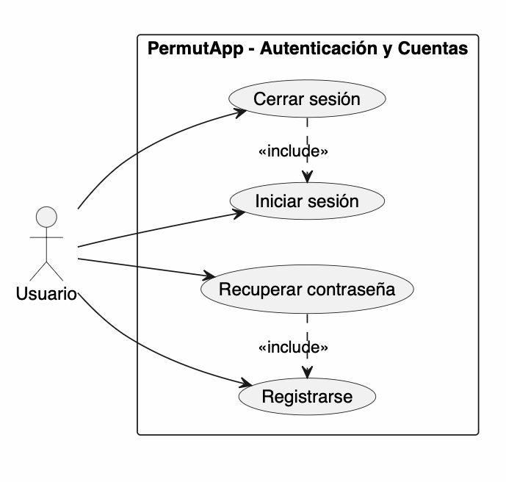

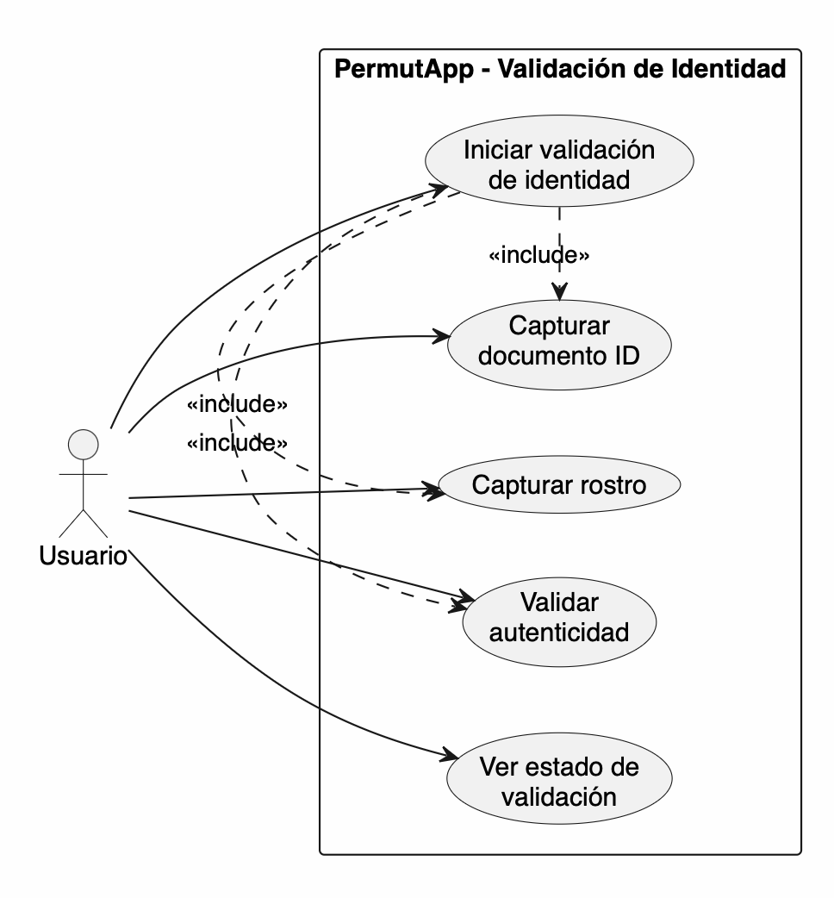

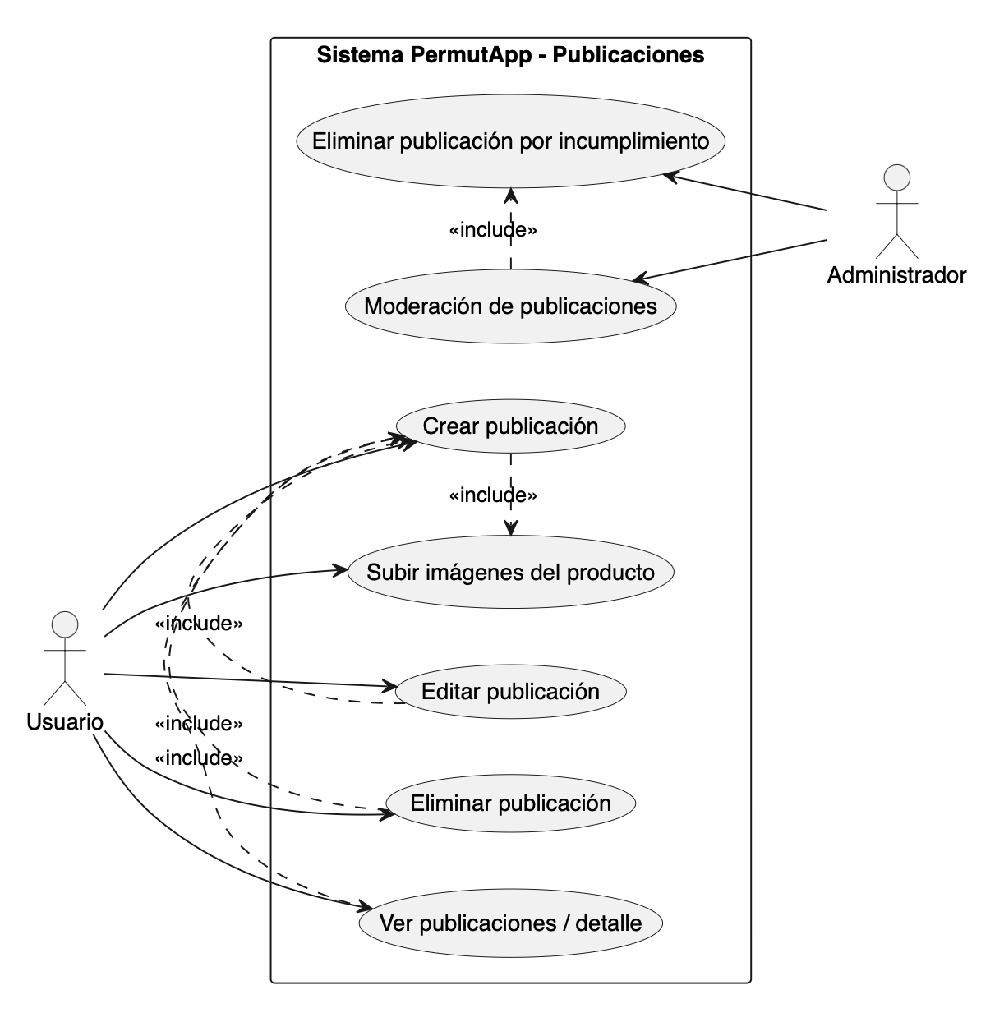

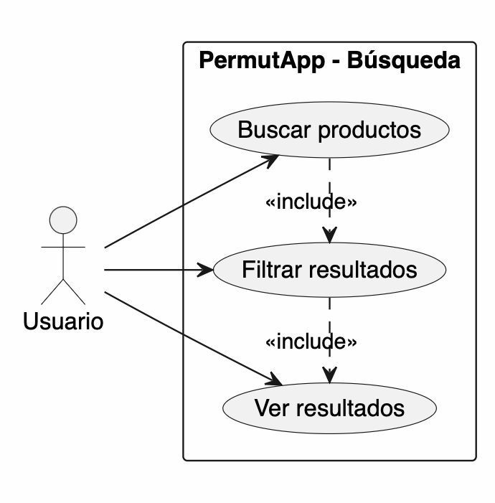

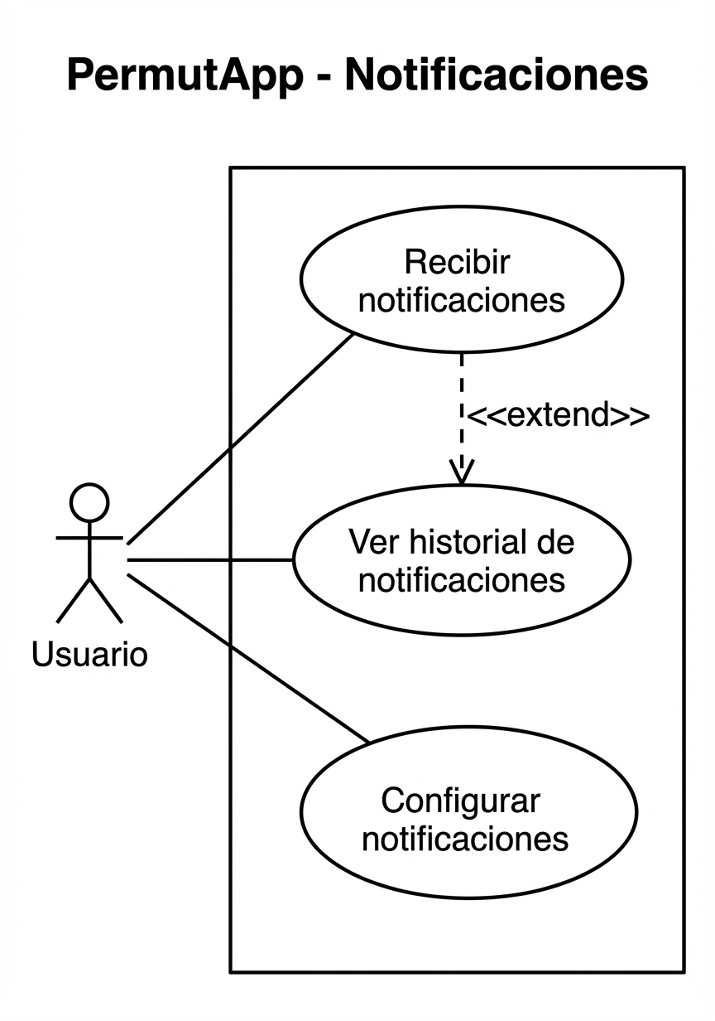
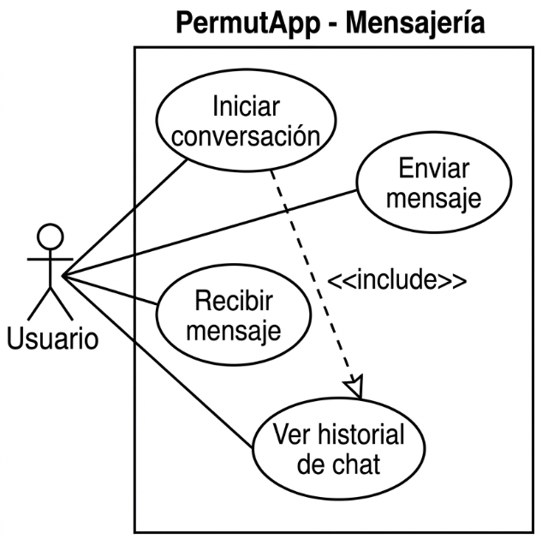

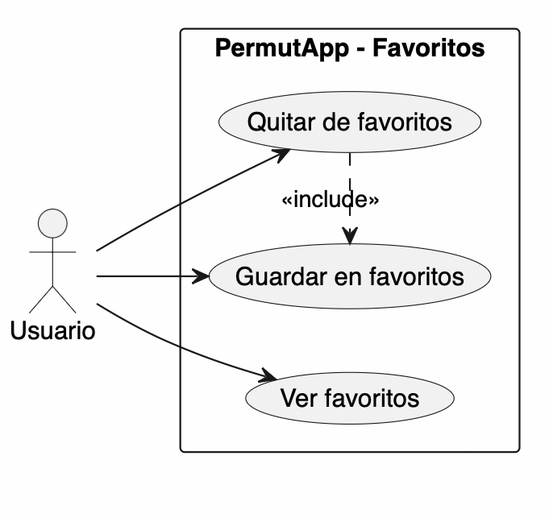
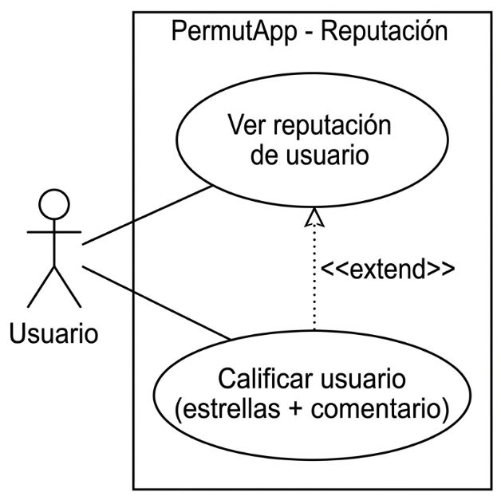
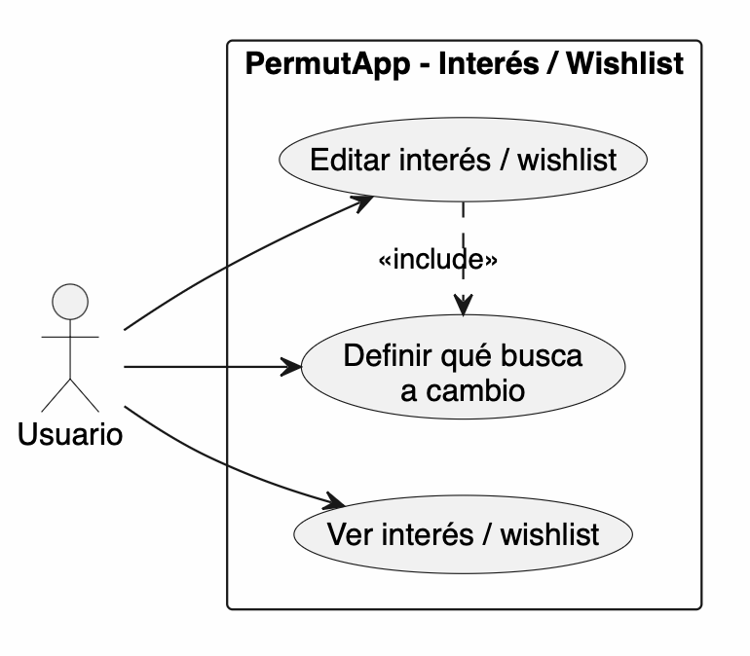

Módulo 1 - Autenticación y Gestión de cuenta
ID ACTOR: | Actor01 (Usuario No Registrado) | Versión: 01
ACTOR | Usuario
CASOS DE USO | Registrarse en el Sistema, Iniciar Sesión, Recuperar Contraseña
TIPO | Primario
DESCRIPCIÓN | Persona que accede por primera vez a PermutApp y aún no posee una cuenta activa. Desea crear un perfil para acceder a las funcionalidades de publicación, búsqueda e intercambio de productos.

CU-01 - Registrarse en el Sistema
ID CASO: CU-01 | Versión: 1.0
CASO DE USO | Registrarse en el Sistema
ACTORES | Usuario
TIPO | Básico
PROPÓSITO | Permitir que un nuevo usuario cree una cuenta en PermutApp ingresando sus datos personales para acceder a las funcionalidades de la plataforma.
RESUMEN | El usuario completa el formulario de registro con nombre, correo y contraseña, el sistema valida los datos y crea una cuenta nueva.
PRECONDICIONES | El usuario debe contar con conexión a internet y un dispositivo compatible con la app.
FLUJO PRINCIPAL | 1.Usuario abre la aplicación PermutApp. /EX01  2.Sistema muestra pantalla de bienvenida con opciones "Iniciar Sesión" y "Registrarse".  3.Usuario selecciona "Registrarse". /EX02  4.Sistema muestra formulario de registro (nombre, apellido, correo electrónico, contraseña, confirmar contraseña).  5.Usuario completa los campos del formulario. /EX03 /EX04  6.Usuario presiona botón "Crear cuenta".  7.Sistema valida formato de correo electrónico. /EX05  8.Sistema valida que la contraseña cumpla requisitos de seguridad. /EX06  9.Sistema verifica que el correo no esté registrado previamente. /EX07  10.Sistema crea la cuenta del usuario en la base de datos (Supabase).  11. Sistema envía correo de verificación al email indicado. /EX08  12. Sistema muestra mensaje de éxito: "Cuenta creada. Revisa tu correo para verificar.".  13. Fin del proceso.
FLUJOS ALTERNATIVOS | N/A
FLUJOS DE EXCEPCIÓN | EX01 = La aplicación no puede iniciarse (error de conexión o instalación). EX02 = El usuario cierra la pantalla sin completar el registro.  EX03 = El usuario deja un campo obligatorio vacío.  EX04 = El usuario ingresa datos con caracteres inválidos.  EX05 = El formato del correo electrónico es inválido.  EX06 = La contraseña no cumple los requisitos mínimos de seguridad.  EX07 = El correo electrónico ya está registrado en el sistema.  EX08 = Error al enviar el correo de verificación (falla del servicio externo).
POST CONDICIÓN | El sistema crea una cuenta nueva y el usuario recibe un correo de verificación para activarla.

CU-02 - Iniciar Sesión
ID CASO: CU-02 | Versión: 1.0
CASO DE USO | Iniciar Sesión
ACTORES | Usuario
TIPO | Básico
PROPÓSITO | Permitir que un usuario registrado acceda a su cuenta en PermutApp ingresando sus credenciales para usar las funcionalidades de la plataforma.
RESUMEN | El usuario ingresa su correo y contraseña, el sistema los valida y otorga acceso al dashboard principal.
PRECONDICIONES | Para realizar esta tarea se debe cumplir el caso de uso”registrarse en el sistema”, el usuario debe tener una cuenta activa y verificada.
FLUJO PRINCIPAL | 1. Usuario abre la aplicación PermutApp. /EX01  2. Sistema muestra pantalla de inicio de sesión.  3. Usuario ingresa correo electrónico y contraseña. /EX02 /EX03  4. Usuario presiona botón "Ingresar".  5. Sistema valida que el correo exista en la base de datos. /EX04  6. Sistema verifica que la contraseña corresponda al usuario. /EX05  7. Sistema verifica que la cuenta esté activa/verificada. /EX06  8. Sistema inicia sesión y genera token de autenticación.  9. Sistema redirige al usuario al feed principal de publicaciones.  10. Fin del proceso.
FLUJOS ALTERNATIVOS | N/A
FLUJOS DE EXCEPCIÓN | EX01 = La aplicación no puede iniciarse por falta de conexión a internet. EX02 = El campo de correo está vacío al presionar "Ingresar".  EX03 = El campo de contraseña está vacío al presionar "Ingresar".  EX04 = El correo electrónico no existe en el sistema.  EX05 = La contraseña ingresada es incorrecta.  EX06 = La cuenta existe, pero no ha sido verificada por correo.
POST CONDICIÓN | El usuario accede al feed principal de PermutApp con una sesión activa.

CU-03 - Recuperar Contraseña
ID CASO: CU-03 | Versión: 1.0
CASO DE USO | Recuperar Contraseña
ACTORES | Usuario
TIPO | Básico
PROPÓSITO | Permitir que un usuario que olvidó su contraseña la recupere mediante el envío de un enlace de restablecimiento al correo registrado.
RESUMEN | El usuario solicita recuperación de contraseña, el sistema envía un correo con un enlace seguro y el usuario establece una nueva contraseña.
PRECONDICIONES | Para realizar esta tarea se debe cumplir el caso de uso "Registrarse en el Sistema". El usuario debe tener un correo válido
FLUJO PRINCIPAL | 1. En la pantalla de inicio de sesión, el usuario presiona "¿Olvidaste tu contraseña?". /EX01  2. Sistema muestra formulario de recuperación (campo correo electrónico). 3. Usuario ingresa su correo electrónico registrado. /EX02  4. Usuario presiona "Enviar enlace de recuperación".  5. Sistema verifica que el correo exista en la base de datos. /EX03  6. Sistema genera token seguro de restablecimiento con expiración de 30 minutos.  7. Sistema envía correo con enlace de recuperación. /EX04  8. Sistema muestra mensaje: "Revisa tu correo, el enlace expira en 30 minutos.".  9. Usuario accede al enlace desde su correo.  10. Sistema valida que el token sea válido y no haya expirado. /EX05  11. Sistema muestra formulario de nueva contraseña.  12. Usuario ingresa y confirma la nueva contraseña. /EX06  13. Sistema actualiza la contraseña en la base de datos.  14. Sistema muestra confirmación y redirige al inicio de sesión.  15. Fin del proceso.
FLUJOS ALTERNATIVOS | N/A
FLUJOS DE EXCEPCIÓN | EX01 = El usuario regresa sin solicitar la recuperación.  EX02 = El campo de correo está vacío al confirmar.  EX03 = El correo no existe en el sistema.  EX04 = Error en el servicio de correo, el envío falla.  EX05 = El token ha expirado o ya fue utilizado.  EX06 = La nueva contraseña no cumple los requisitos de seguridad.
POST CONDICIÓN | La contraseña del usuario ha sido restablecida exitosamente y puede iniciar sesión con la nueva.

CU-04 - Validar Identidad Biométrica
ID CASO: CU-04 | Versión: 1.0
CASO DE USO | Validar Identidad Biométrica
ACTORES | Usuario
TIPO | Secundario
PROPÓSITO | Verificar la identidad del usuario mediante el escaneo de su cédula de identidad y reconocimiento facial usando Amazon Rekognition, para aumentar la confianza en la plataforma.
RESUMEN | El usuario captura una foto de su cédula de identidad y luego un selfie el sistema compara ambas imágenes y valida la autenticidad.
PRECONDICIONES | para realizar esta tarea se debe cumplir el caso de uso "Iniciar Sesión". El usuario debe tener acceso a la cámara.
FLUJO PRINCIPAL | 1. Usuario accede a la sección "Verificar Identidad" en su perfil. /EX01  2. Sistema muestra pantalla de instrucciones de verificación.  3. Usuario presiona "Comenzar verificación".  4. Sistema solicita permiso de acceso a la cámara. /EX02  5. Sistema muestra guía para capturar el anverso de la cédula de identidad. 6. Usuario fotografía el anverso de su cédula. /EX03  7. Sistema envía imagen al servicio Amazon Rekognition para validar que es un documento real. /EX04 /EX05  8. Sistema solicita captura de selfie del usuario.  9. Usuario toma el selfie siguiendo las indicaciones en pantalla. /EX06  10. Sistema envía selfie y foto de la cédula a Amazon Rekognition para comparación facial. /EX07  11. Sistema recibe resultado de coincidencia (porcentaje de similitud).  12. Si la similitud supera el umbral configurado (85%), el sistema marca la cuenta como "Verificada". /EX08  13. Sistema muestra mensaje de éxito: "Identidad verificada. Tu perfil ahora es de confianza.".  14. Fin del proceso.
FLUJOS ALTERNATIVOS | N/A
FLUJOS DE EXCEPCIÓN | EX01 = El usuario no ha iniciado sesión.  EX02 = El usuario niega el permiso de cámara.  EX03 = La imagen de la cédula está borrosa o mal encuadrada.  EX04 = Rekognition no puede procesar la imagen enviada.  EX05 = Rekognition detecta que el documento no es auténtico.  EX06 = El selfie no cumple los requisitos de iluminación o encuadre.  EX07 = Error de conexión con el servicio AWS.  EX08 = El porcentaje de similitud es inferior al umbral, se rechaza la validación.
POST CONDICIÓN | La cuenta del usuario queda marcada como 'Verificada' y aparece el sello de identidad confirmada en su perfil.

Módulo 2 - Gestión de Publicaciones
ID ACTOR: | Actor02 (Usuario Publicador) | Versión: 01
ACTOR | Usuario
CASOS DE USO | Crear Publicación, Editar Publicación, Eliminar Publicación, Ver Detalle de Publicación
TIPO | Primario
DESCRIPCIÓN | Usuario autenticado que desea publicar artículos de segunda mano para ofrecerlos en permuta o venta. Tiene control total sobre sus propias publicaciones.

CU-05 - Crear Publicación
ID CASO: CU-05 | Versión: 1.0
CASO DE USO | Crear Publicación de Producto
ACTORES | Usuario
TIPO | Básico
PROPÓSITO | Permitir al usuario publicar un artículo de segunda mano con imágenes, descripción, categoría y condición del producto para que otros usuarios puedan verlo y contactarlo.
RESUMEN | El usuario completa el formulario de publicación con imágenes y detalles del producto, el sistema guarda y muestra la publicación en el feed.
PRECONDICIONES | Para realizar esta tarea se debe cumplir el caso de uso "Iniciar Sesión".
FLUJO PRINCIPAL | 1. Usuario presiona el botón "+" o "Nueva Publicación" en el menú principal. /EX01  2. Sistema muestra formulario de publicación.  3. Usuario selecciona hasta 5 fotografías del producto desde la galería o cámara. /EX02 /EX03  4. Usuario ingresa título del producto. /EX04  5. Usuario ingresa descripción del producto.  6. Usuario selecciona categoría del producto (ej: Tecnología, Ropa, Hogar). /EX05  7. Usuario selecciona estado del producto (Nuevo, Como nuevo, Buen estado, Aceptable).  8. Usuario especifica qué busca a cambio (Wishlist/Interés). /EX06  9. Usuario presiona "Publicar".  10. Sistema valida que todos los campos obligatorios estén completos. /EX07  11. Sistema sube las imágenes al almacenamiento cloud. /EX08  12. Sistema guarda el registro de la publicación en la base de datos Supabase.  13. Sistema muestra mensaje de confirmación y redirige a la publicación recién creada.  14. La publicación aparece en el feed de otros usuarios.  15. Fin del proceso.
FLUJOS ALTERNATIVOS | El usuario puede omitir el campo Wishlist y publicar sin especificar qué busca a cambio.
FLUJOS DE EXCEPCIÓN | EX01 = El usuario no tiene sesión activa, el sistema redirige al login.  EX02 = El usuario no selecciona ninguna imagen.  EX03 = Una imagen supera el tamaño máximo permitido.  EX04 = El título está vacío o supera los 100 caracteres.  EX05 = El usuario no selecciona una categoría.  EX06 = El usuario intenta publicar con campos inválidos.  EX07 = Error de validación: faltan campos obligatorios.  EX08 = Falla en la subida de imágenes al servicio cloud.
POST CONDICIÓN | La publicación queda activa y visible en el feed de PermutApp para todos los usuarios.

U-06 — Editar Publicación
ID CASO: CU-06 | Versión: 1.0
CASO DE USO | Editar Publicación
ACTORES | Usuario
TIPO | Básico
PROPÓSITO | Permitir al usuario modificar los datos de una publicación propia (imágenes, título, descripción, precio, estado) para corregir errores o actualizar la información.
RESUMEN | El usuario selecciona una de sus publicaciones, modifica los campos deseados y guarda los cambios.
PRECONDICIONES | Para realizar esta tarea se debe cumplir el caso de uso "Crear Publicación". El usuario debe tener sesión activa..
FLUJO PRINCIPAL | 1. Usuario accede a "Mis Publicaciones" desde su perfil. /EX01  2. Sistema muestra listado de publicaciones propias del usuario.  3. Usuario selecciona la publicación que desea editar.  4. Sistema carga el formulario de edición con los datos actuales. /EX02  5. Usuario modifica los campos deseados (título, descripción, precio, imágenes, estado). /EX03 /EX04  6. Usuario presiona "Guardar cambios".  7. Sistema valida los datos modificados. /EX05  8. Sistema actualiza el registro en la base de datos.  9. Si se modificaron imágenes, el sistema actualiza el almacenamiento cloud. /EX06  10. Sistema muestra mensaje: "Publicación actualizada correctamente.".  11. Sistema redirige a la vista de la publicación actualizada.  12. Fin del proceso.
FLUJOS ALTERNATIVOS | N/A
FLUJOS DE EXCEPCIÓN | EX01 = El usuario no tiene publicaciones propias.  EX02 = La publicación ya fue eliminada o no existe.  EX03 = El usuario elimina el título o lo deja vacío.  EX04 = Se intenta subir una imagen que supera el tamaño máximo.  EX05 = Los campos modificados contienen datos inválidos.  EX06 = Falla en la actualización de imágenes en el servicio cloud.
POST CONDICIÓN | Los datos de la publicación quedan actualizados y visibles para todos los usuarios.

CU-07 — Eliminar Publicación
ID CASO: CU-07 | Versión: 1.0
CASO DE USO | Eliminar Publicación
ACTORES | Usuario
TIPO | Básico
PROPÓSITO | Permitir al usuario eliminar de forma permanente una publicación propia que ya no desea ofrecer en la plataforma.
RESUMEN | El usuario selecciona una publicación propia y la elimina. El sistema la borra del feed y de la base de datos.
PRECONDICIONES | Para realizar esta tarea se debe cumplir el caso de uso "Crear Publicación". El usuario debe tener sesión activa.
FLUJO PRINCIPAL | 1. Usuario accede a "Mis Publicaciones" desde su perfil. /EX01  2. Sistema muestra listado de publicaciones del usuario.  3. Usuario selecciona la publicación a eliminar.  4. Sistema muestra pantalla de detalle con opción "Eliminar publicación".  5. Usuario presiona "Eliminar publicación". /EX02  6. Sistema muestra cuadro de confirmación: "¿Seguro que deseas eliminar esta publicación? Esta acción no puede deshacerse.".  7. Usuario confirma la eliminación. /EX03  8. Sistema elimina el registro de la publicación en Supabase.  9. Sistema elimina las imágenes asociadas del almacenamiento cloud. /EX04  10. Sistema elimina conversaciones activas vinculadas a la publicación (notifica a los interesados).  11. Sistema muestra mensaje: "Publicación eliminada correctamente.".  12. Sistema redirige a "Mis Publicaciones".  13. Fin del proceso.
FLUJOS ALTERNATIVOS | El usuario cancela la eliminación, el sistema regresa a la vista de detalle sin cambios.
FLUJOS DE EXCEPCIÓN | EX01 = El usuario no tiene publicaciones activas.  EX02 = La publicación ya fue eliminada previamente.  EX03 = El usuario cancela la acción de eliminación.  EX04 = Error al eliminar imágenes del servicio cloud se registra para limpieza posterior.
POST CONDICIÓN | La publicación queda eliminada del sistema y ya no es visible para ningún usuario.

Módulo 3 - Búsqueda y exploración
ID ACTOR: | Actor03 (Usuario Buscador) | Versión: 01
ACTOR | Usuario
CASOS DE USO | Buscar Productos, Guardar en Favoritos, Ver Detalle de Publicación
TIPO | Primario
DESCRIPCIÓN | Usuario autenticado que desea explorar las publicaciones disponibles en la plataforma mediante búsquedas por palabra clave, filtros o navegación por categorías, con la opción de guardar productos de interés.

CU-08 — Buscar Productos con Filtros
ID CASO: CU-08 | Versión: 1.0
CASO DE USO | Buscar Productos con Filtros
ACTORES | Usuario
TIPO | Básico
PROPÓSITO | Permitir al usuario encontrar publicaciones de productos mediante palabras clave y filtros (categoría, precio, estado del artículo) para agilizar la búsqueda de lo que necesita.
RESUMEN | El usuario ingresa términos de búsqueda y/o aplica filtros, el sistema retorna una lista de publicaciones que cumplen los criterios en menos de 2 segundos.
PRECONDICIONES | El usuario debe tener sesión activa y conexión a internet.
FLUJO PRINCIPAL | 1. Usuario accede a la pantalla de búsqueda desde el menú principal. /EX01  2. Sistema muestra barra de búsqueda y categorías destacadas.  3. Usuario escribe palabra(s) clave en la barra de búsqueda. /EX02  4. Sistema muestra sugerencias en tiempo real mientras el usuario escribe. 5. Usuario presiona "Buscar" o selecciona una sugerencia.  6. Sistema ejecuta la consulta en la base de datos. /EX03  7. Sistema muestra resultados paginados (20 por página) con imagen, título y precio. /EX04  8. Usuario puede aplicar filtros adicionales: Categoría / Estado del producto / Rango de precio / Tipo (Solo Permuta / Venta / Ambos).  9. Sistema actualiza los resultados según los filtros aplicados. /EX03  10. Usuario selecciona una publicación para ver su detalle.  11. Sistema muestra la vista de detalle del producto.  12. Fin del proceso.
FLUJOS ALTERNATIVOS | El usuario navega por categorías en lugar de escribir, el sistema filtra por categoría seleccionada y muestra los productos asociados.
FLUJOS DE EXCEPCIÓN | EX01 = El usuario no tiene conexión a internet.  EX02 = La barra de búsqueda está vacía al presionar buscar, el sistema muestra todas las publicaciones recientes.  EX03 = Error en la consulta a la base de datos, el sistema muestra mensaje de error y sugiere reintentar.  EX04 = No existen publicaciones que coincidan con la búsqueda, el sistema muestra: "Sin resultados para tu búsqueda."
POST CONDICIÓN | El sistema muestra las publicaciones que coinciden con los términos y filtros ingresados por el usuario.

CU-09 — Guardar y Gestionar Favoritos
ID CASO: CU-09 | Versión: 1.0
CASO DE USO | Guardar y Gestionar Favoritos
ACTORES | Usuario
TIPO | Básico
PROPÓSITO | Permitir al usuario marcar publicaciones de su interés en una lista de favoritos para acceder a ellas fácilmente en el futuro.
RESUMEN | El usuario presiona el ícono de favorito en una publicación, el sistema la agrega a su lista personal de favoritos accesible desde su perfil.
PRECONDICIONES | El usuario debe tener sesión activa.
FLUJO PRINCIPAL | 1. Usuario visualiza una publicación en el feed o en los resultados de búsqueda. /EX01  2. Usuario presiona el ícono de corazón/estrella en la publicación.  3. Sistema verifica que la publicación existe y está activa. /EX02  4. Sistema registra la relación usuario-publicación en la tabla de favoritos (Supabase).  5. Sistema actualiza el ícono a estado "guardado" (corazón relleno).  6. Sistema muestra feedback breve: "Agregado a Favoritos".  7. Usuario puede acceder a su lista de favoritos desde "Mi Perfil > Favoritos". /EX03  8. Sistema muestra todas las publicaciones guardadas.  9. Usuario puede eliminar un favorito presionando nuevamente el ícono.  10. Sistema elimina el registro de favoritos correspondiente.  11. Fin del proceso.
FLUJOS ALTERNATIVOS | N/A
FLUJOS DE EXCEPCIÓN | EX01 = El usuario intenta marcar una publicación mientras no tiene sesión activa, el sistema redirige al login.  EX02 = La publicación ya fue eliminada por su dueño, el sistema muestra mensaje de aviso.  EX03 = El usuario no tiene publicaciones guardadas, el sistema muestra pantalla vacía con sugerencia de explorar.
POST CONDICIÓN | La publicación queda registrada en la lista de favoritos del usuario y puede acceder a ella desde su perfil.

Módulo 4 - Mensajería y negociación

ID ACTOR: | Actor04 (Usuario Interesado / Vendedor) | Versión: 01
ACTOR | Usuario
CASOS DE USO | Enviar Mensaje, Recibir Mensaje, Acordar Punto de Encuentro
TIPO | Primario
DESCRIPCIÓN | Usuario autenticado que ha encontrado un producto de interés y desea comunicarse directamente con el publicador para coordinar los términos del intercambio o venta.

CU-10 — Enviar y Recibir Mensajes (Chat Interno)
ID CASO: CU-10 | Versión: 1.0
CASO DE USO | Enviar y Recibir Mensajes
ACTORES | Usuario Interesado / Usuario Publicador
TIPO | Básico
PROPÓSITO | Permitir que dos usuarios se comuniquen en tiempo real mediante un chat interno vinculado a una publicación específica, para coordinar los detalles del intercambio.
RESUMEN | El usuario interesado inicia una conversación desde la publicación, ambos usuarios pueden intercambiar mensajes en tiempo real a través del chat de PermutApp.
PRECONDICIONES | Ambos usuarios deben tener sesión activa. La publicación debe estar activa.
FLUJO PRINCIPAL | 1. Usuario interesado visualiza el detalle de una publicación. /EX01  2. Usuario presiona botón "Contactar" o "Enviar mensaje".  3. Sistema verifica que el usuario no sea el dueño de la publicación. /EX02 4. Sistema crea o abre el hilo de conversación entre ambos usuarios vinculado a la publicación.  5. Sistema muestra la pantalla de chat.  6. Usuario escribe su mensaje. /EX03  7. Usuario presiona "Enviar".  8. Sistema registra el mensaje en la base de datos (Supabase Realtime). /EX04  9. Sistema entrega el mensaje en tiempo real al receptor.  10. Sistema envía notificación push al receptor. /EX05  11. Receptor visualiza el mensaje y puede responder.  12. El flujo se repite desde el paso 6.  13. Fin del proceso.
FLUJOS ALTERNATIVOS | El usuario puede enviar una imagen adjunta desde su galería como parte del mensaje.
FLUJOS DE EXCEPCIÓN | EX01 = La publicación ya no está activa, el sistema muestra aviso al usuario.  EX02 = El usuario intenta chatear con su propia publicación, el sistema bloquea la acción.  EX03 = El usuario intenta enviar un mensaje vacío, el botón permanece deshabilitado.  EX04 = Error de conexión al registrar el mensaje, el sistema muestra "Mensaje no enviado, reintentando...".  EX05 = El servicio de notificaciones no está disponible, el mensaje se entrega pero sin push.
POST CONDICIÓN | El mensaje es entregado exitosamente al receptor y queda registrado en el historial de conversación.

CU-11 — Acordar Punto de Encuentro Seguro
IDCASO: CU-11 | Versión: 1.0
CASO DE USO | Acordar Punto de Encuentro Seguro
ACTORES | Usuario Interesado / Usuario Publicador
TIPO | Secundario
PROPÓSITO | Permitir que el sistema sugiera automáticamente un punto de encuentro geográficamente equidistante entre ambos usuarios usando Google Maps Platform, para facilitar la coordinación del intercambio.
RESUMEN | Dentro del chat, un usuario solicita sugerencia de punto de encuentro, el sistema calcula el punto medio entre ambas ubicaciones y sugiere un lugar seguro y público.
PRECONDICIONES | Ambos usuarios deben tener sesión activa. El chat entre ambos debe existir. Ambos deben haber aceptado compartir su ubicación general.
FLUJO PRINCIPAL | 1. Dentro del chat activo, el usuario presiona "Sugerir punto de encuentro". /EX01  2. Sistema solicita permiso de ubicación al dispositivo del usuario. /EX02  3. Usuario acepta compartir su ubicación.  4. Sistema obtiene coordenadas del usuario solicitante.  5. Sistema consulta la ubicación general registrada del otro usuario. /EX03 6. Sistema calcula el punto medio geográfico entre ambas coordenadas.  7. Sistema consulta la API de Google Maps para buscar lugares públicos seguros cercanos al punto medio (metro, centro comercial, municipalidad). /EX04  8. Sistema muestra en el chat una tarjeta con el lugar sugerido (nombre, dirección, mapa miniatura).  9. Ambos usuarios pueden ver la sugerencia y discutir si aceptan el lugar.  10. Usuario puede solicitar otra sugerencia si la primera no es conveniente. 11. Fin del proceso.
FLUJOS ALTERNATIVOS | Un usuario puede proponer manualmente un lugar distinto escribiendo la dirección en el chat.
FLUJOS DE EXCEPCIÓN | EX01 = El usuario no está dentro de un chat activo.  EX02 = El usuario niega el permiso de ubicación, el sistema no puede generar la sugerencia.  EX03 = El otro usuario no tiene ubicación general registrada, el sistema solicita que la configure.  EX04 = Error en la consulta a Google Maps API, el sistema informa que no puede generar sugerencias en ese momento.
POST CONDICIÓN | El sistema sugiere un punto de encuentro público y seguro visible para ambos usuarios dentro del chat.

Módulo 5 - Sistema de reputación
ID ACTOR: | Actor05 (Usuario Evaluador) | Versión: 01
ACTOR | Usuario
CASOS DE USO | Calificar Usuario, Ver Perfil con Reputación
TIPO | Primario
DESCRIPCIÓN | Usuario autenticado que ha concretado un intercambio con otro usuario de la plataforma y desea dejar una valoración con puntaje de estrellas y comentario para contribuir al sistema de confianza de la comunidad.

CU-12 — Calificar a un Usuario Post-Transacción
ID CASO: CU-12 | Versión: 1.0
CASO DE USO | Calificar a un Usuario
ACTORES | Usuario
TIPO | Básico
PROPÓSITO | Permitir que, tras completar un intercambio, un usuario califique al otro con estrellas (1-5) y un comentario opcional, contribuyendo al sistema de reputación de la plataforma.
RESUMEN | Una vez marcado el intercambio como completado, el sistema habilita la opción de calificar. El usuario otorga una puntuación y el promedio del evaluado se actualiza.
PRECONDICIONES | Debe existir un intercambio marcado como completado entre ambos usuarios. Cada usuario solo puede calificar una vez por transacción.
FLUJO PRINCIPAL | 1. Tras marcar un intercambio como completado, el sistema muestra la notificación: "¿Cómo fue tu experiencia con [nombre]?". /EX01  2. Usuario accede a la pantalla de calificación desde la notificación o desde el historial de intercambios.  3. Sistema muestra formulario: puntaje de estrellas (1 a 5), campo de comentario opcional y etiquetas rápidas (Puntual, Honesto, Buena comunicación, etc.). /EX02  4. Usuario selecciona puntaje de estrellas. /EX03  5. Usuario escribe comentario (opcional, máx. 300 caracteres).  6. Usuario selecciona etiquetas opcionales.  7. Usuario presiona "Enviar calificación".  8. Sistema valida que el usuario no haya calificado ya esta transacción. /EX04  9. Sistema guarda la calificación en la base de datos.  10. Sistema recalcula el promedio de reputación del usuario evaluado.  11. Sistema actualiza el puntaje visible en el perfil del evaluado.  12. Sistema notifica al evaluado que recibió una nueva calificación.  13. Sistema muestra mensaje: "¡Gracias por tu calificación!".  14. Fin del proceso.
FLUJOS ALTERNATIVOS | N/A
FLUJOS DE EXCEPCIÓN | EX01 = El usuario ignora la notificación, la opción de calificar permanece disponible por 7 días.  EX02 = Error al cargar el formulario, el sistema muestra mensaje de reintento.  EX03 = El usuario no selecciona estrellas e intenta enviar, el sistema bloquea el envío.  EX04 = El usuario ya calificó esta transacción, el sistema muestra su calificación previa sin permitir edición.
POST CONDICIÓN | La calificación queda registrada y el promedio de reputación del usuario evaluado se actualiza en su perfil.

Módulo 6 - Notificaciones
ID ACTOR: | Actor06 (Usuario Receptor) | Versión: 01
ACTOR | Usuario
CASOS DE USO | Recibir Notificaciones, Ver Centro de Notificaciones
TIPO | Secundario
DESCRIPCIÓN | Usuario autenticado que recibe alertas automáticas del sistema sobre eventos relevantes: mensajes nuevos, cambios en sus publicaciones, nuevas calificaciones o confirmaciones de intercambio.

CU-13 — Recibir y Gestionar Notificaciones
ID CASO: CU-13 | Versión: 1.0
CASO DE USO | Recibir y Gestionar Notificaciones
ACTORES | Usuario
TIPO | Secundario
PROPÓSITO | Alertar al usuario en tiempo real sobre eventos importantes de la plataforma (mensajes nuevos, interés en sus publicaciones, calificaciones recibidas) para mantenerlo informado y activo.
RESUMEN | El sistema genera notificaciones automáticas según los eventos del sistema y las entrega al usuario mediante push notification y en el centro de notificaciones de la app.
PRECONDICIONES | El usuario debe tener la app instalada y los permisos de notificación habilitados.
FLUJO PRINCIPAL | 1. Se produce un evento en el sistema (nuevo mensaje, nueva calificación, publicación guardada por otro usuario, intercambio completado). /EX01  2. Sistema genera el objeto de notificación con tipo, título y mensaje.  3. Sistema registra la notificación en la base de datos del usuario (Supabase). /EX02  4. Sistema envía notificación push al dispositivo del usuario. /EX03  5. El usuario recibe la notificación push en su dispositivo.  6. Usuario presiona la notificación push.  7. Sistema abre la app en la sección correspondiente al evento (chat, perfil, publicación). /EX04  8. Usuario accede al centro de notificaciones (ícono de campana) para ver el historial.  9. Sistema muestra lista de notificaciones ordenadas por fecha, indicando cuáles son nuevas (punto azul).  10. Usuario selecciona una notificación.  11. Sistema marca la notificación como leída y navega al contexto correspondiente.  12. Fin del proceso.
FLUJOS ALTERNATIVOS | El usuario accede al centro de notificaciones directamente sin haber recibido push el sistema muestra el historial completo.
FLUJOS DE EXCEPCIÓN | EX01 = El evento que debía generar la notificación falla, se registra el error y no se envía notificación.  EX02 = Error al registrar la notificación en la base de datos, se reintenta hasta 3 veces.  EX03 = El usuario tiene las notificaciones push desactivadas, la notificación solo queda en el centro interno.  EX04 = La sección de destino ya no existe (ej. publicación eliminada) el sistema muestra mensaje informativo.
POST CONDICIÓN | El usuario recibe la notificación y accede al contenido relacionado desde el centro de notificaciones.

Diagramas de secuencia.
En este apartado se deben presentar los diagramas de secuencia del sistema.
Los diagramas de secuencia permiten representar cómo interactúan los componentes del sistema a lo largo del tiempo.
Cada diagrama debe mostrar:
- actor que inicia la interacción
- componentes del sistema involucrados
- flujo de mensajes entre componentes
- respuesta del sistema
Se recomienda presentar al menos tres diagramas de secuencia, correspondientes a funcionalidades importantes del sistema.
Ejemplos:
- proceso de autenticación de usuario
- registro de datos
- consulta de información
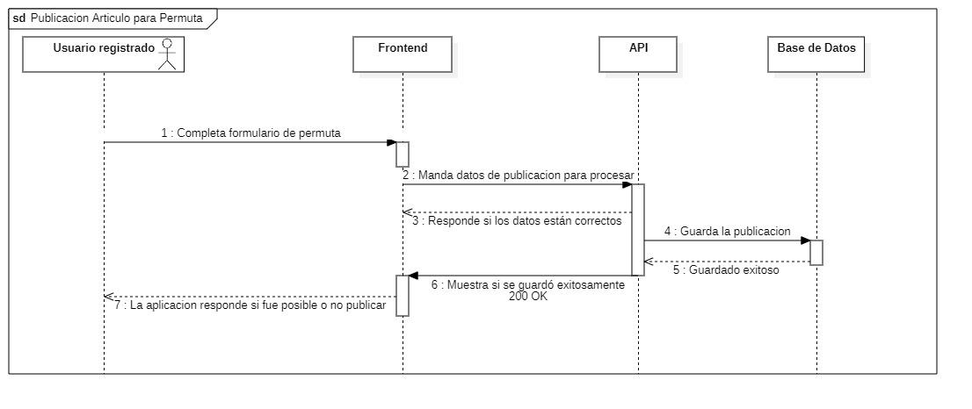Registro y Autenticación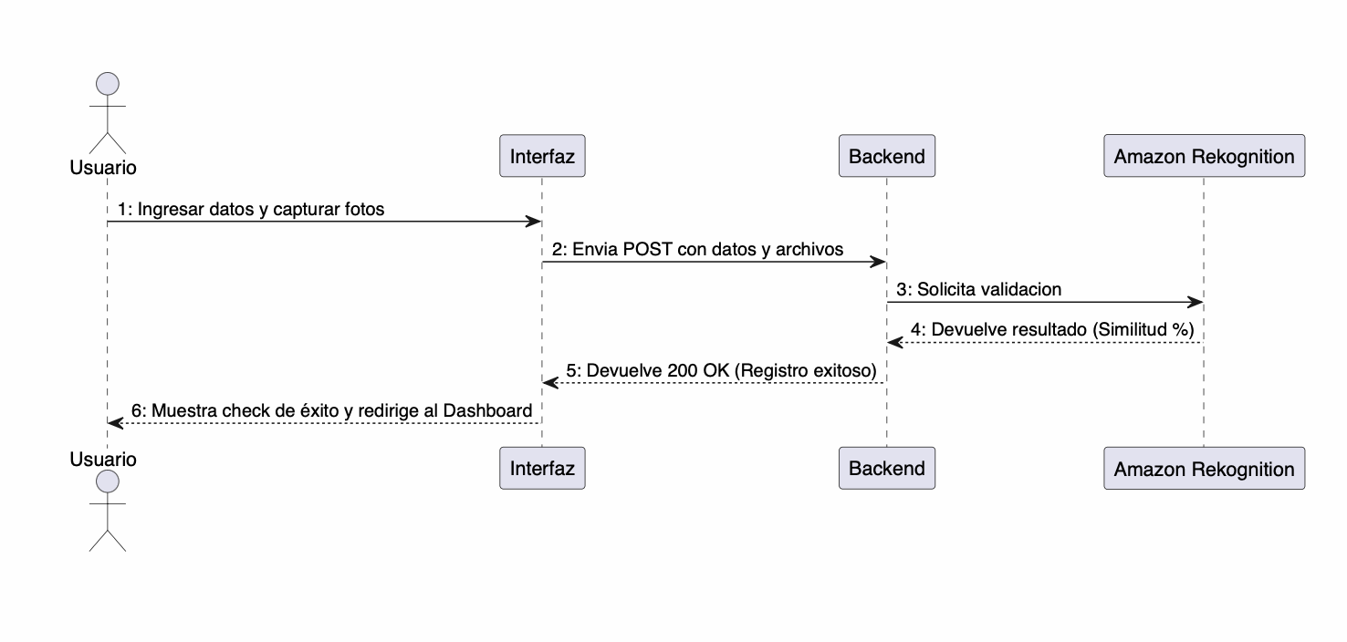
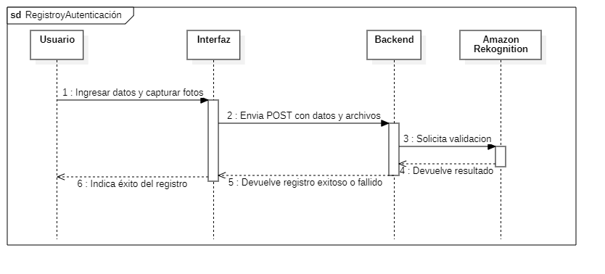
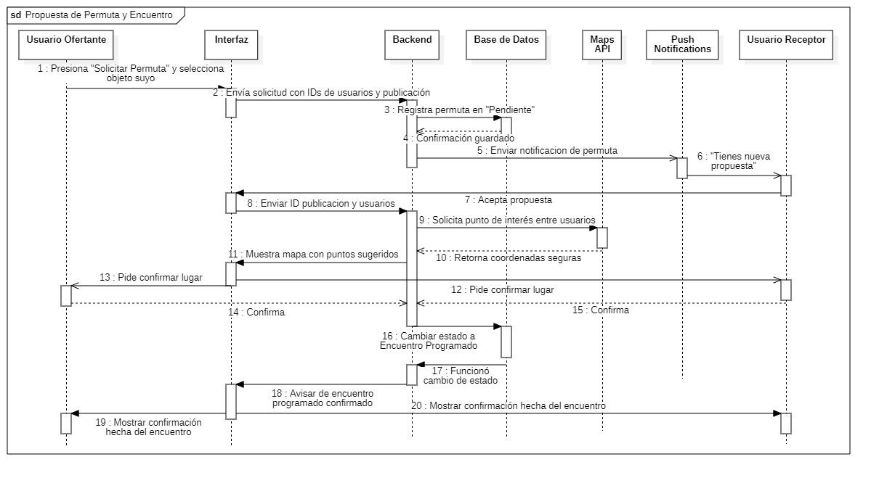
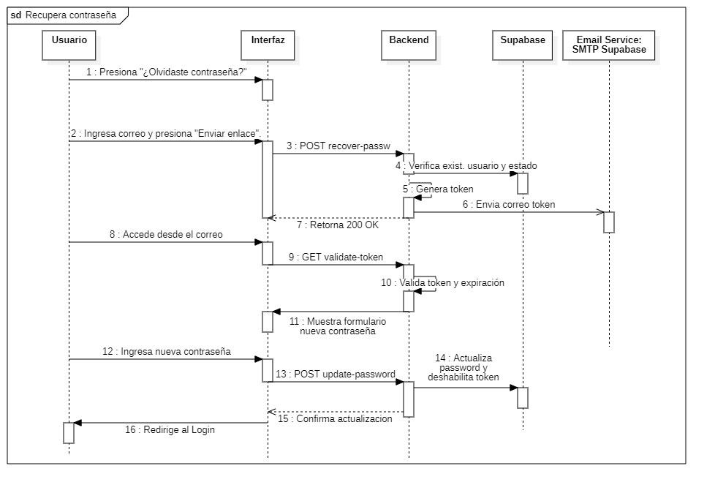
Recuperar contraseña 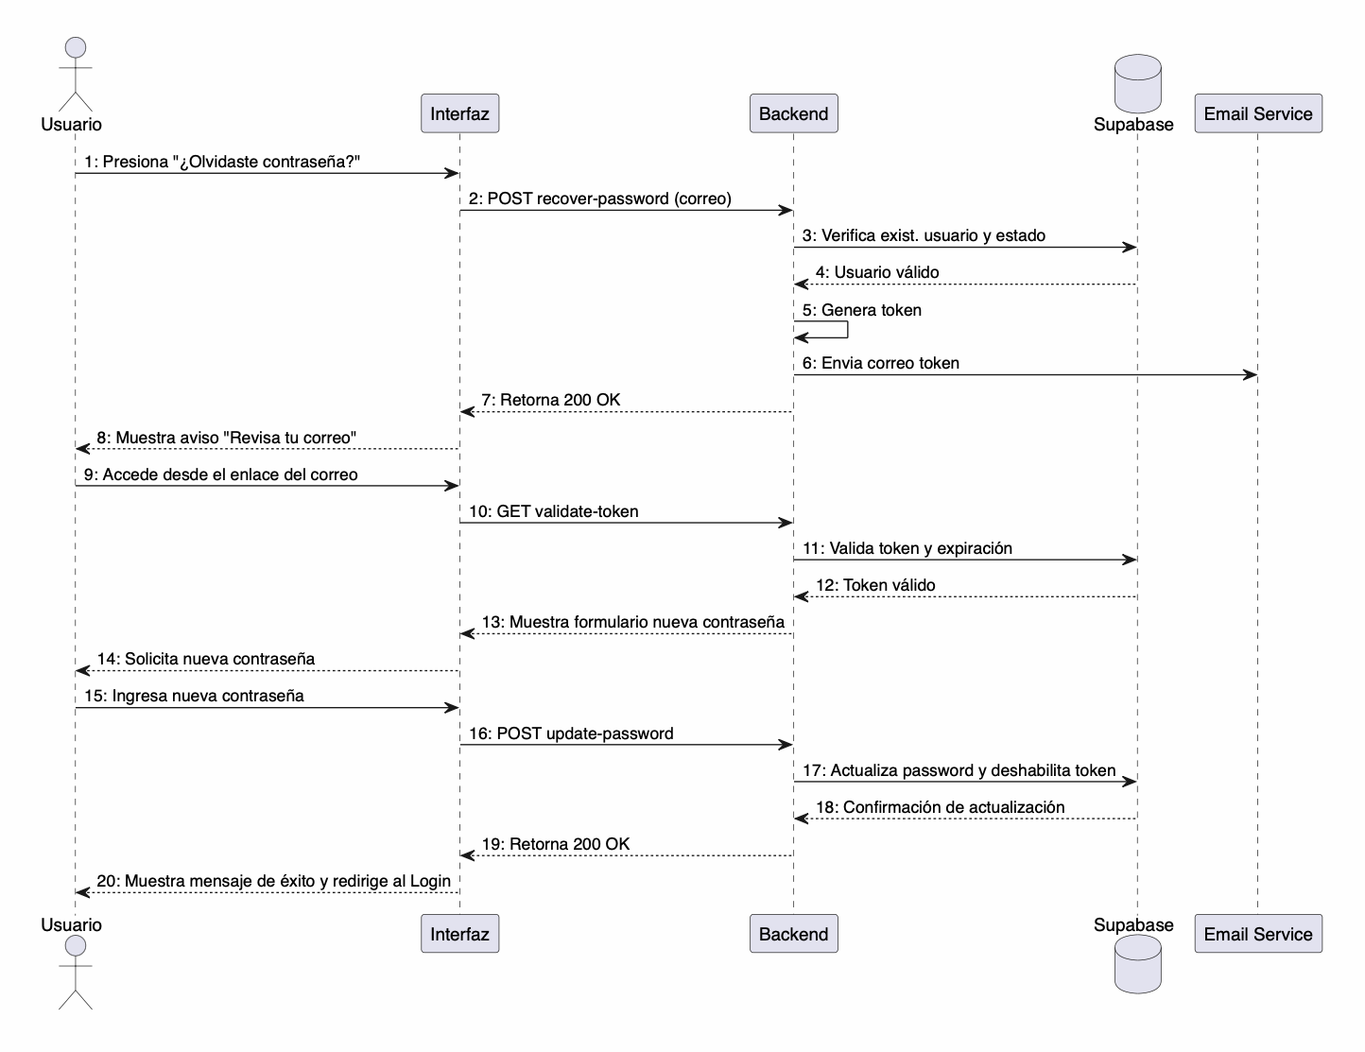

Diagrama de base de datos MERE.
En este apartado se debe presentar el modelo de base de datos del sistema.
Este modelo representa la estructura de los datos y las relaciones entre las entidades del sistema.
Debe incluir:
- entidades principales
- atributos de cada entidad
- relaciones entre entidades
- claves primarias y foráneas
Se recomienda presentar:
- modelo conceptual (MER)
- modelo lógico o relacional
Esto permite comprender cómo se almacenará y gestionará la información del sistema.
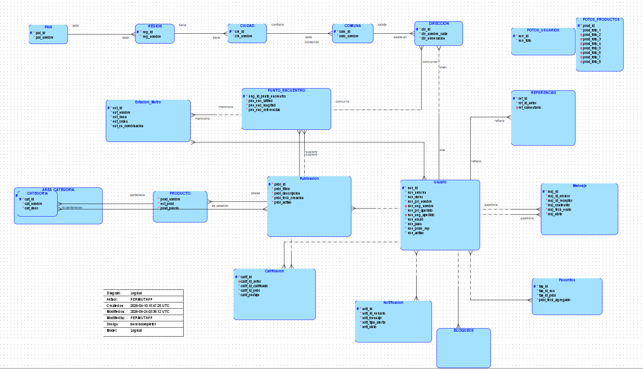

Diagrama de componentes.
En este apartado se debe presentar el diagrama de componentes del sistema.
Este diagrama representa la organización interna del software y cómo se relacionan los distintos módulos del sistema.
Debe incluir:
- componentes principales del sistema
- interfaces entre componentes
- dependencias entre módulos
Ejemplo de componentes:
- módulo de autenticación
- módulo de gestión de usuarios
- módulo de base de datos
- servicios API
Este diagrama permite visualizar la arquitectura interna del software.
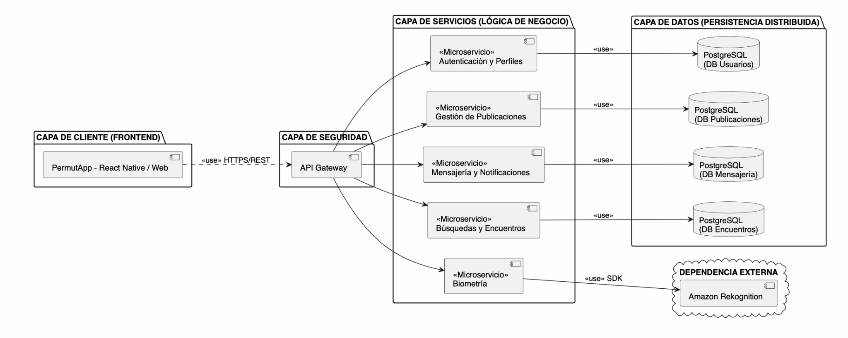

Diagrama de despliegue.
En este apartado se debe presentar el diagrama de despliegue del sistema.
Este diagrama representa la infraestructura donde se ejecutará la aplicación.
Debe mostrar:
- servidores o nodos
- base de datos
- servicios cloud
- contenedores o servicios desplegados
Ejemplo de elementos:
- servidor web
- servidor de base de datos
- servicios cloud
- clientes o navegadores web
Este diagrama permite comprender cómo se distribuye físicamente el sistema.
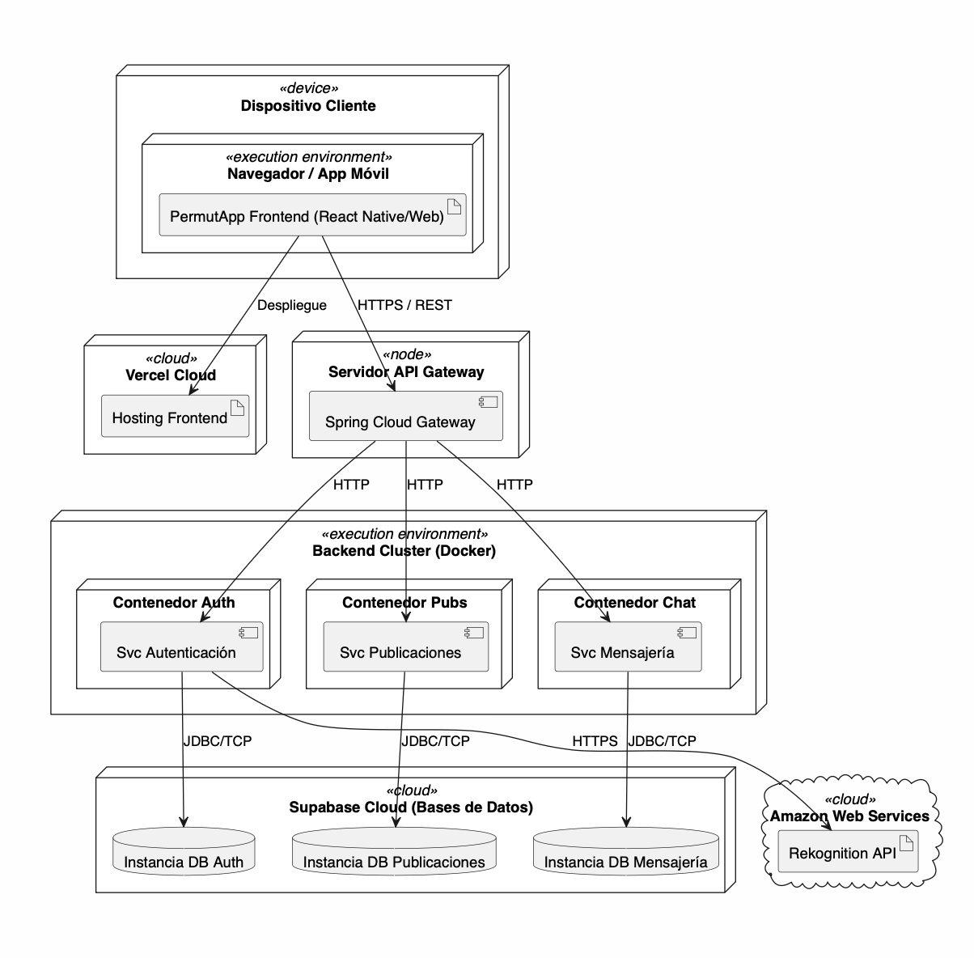

Flujo de Caja
En este apartado se debe presentar un flujo de caja estimado del proyecto, considerando una proyección de 3 a 5 años.
El flujo de caja permite analizar la viabilidad financiera del proyecto.
Debe incluir:
- costos de desarrollo
- costos de infraestructura
- costos de mantenimiento
- ingresos proyectados (si aplica)
- Ejemplo de tabla de flujo de caja
Año | Ingresos | Costos | Flujo Neto
Año 1 | $ | $ | $
Año 2 | $ | $ | $
Año 3 | $ | $ | $
Año 4 | $ | $ | $
Año 5 | $ | $ | $
Este análisis permite determinar si el proyecto es económicamente sostenible a largo plazo.

VII. RESULTADOS Y VALIDACIÓN DEL PROYECTO

7.1 Producto desarrollado
En este apartado se debe describir el sistema desarrollado.
Debe incluir:
- descripción general del sistema
- funcionalidades implementadas
- módulos desarrollados
- tecnologías utilizadas
También se pueden incluir capturas del sistema o prototipos funcionales.
7.2 Validación del sistema
En este apartado se debe evaluar si el sistema cumple con los requerimientos definidos en el proyecto.
Se debe considerar:
- validación de requerimientos funcionales
- validación de requerimientos no funcionales
- pruebas realizadas
- evaluación de funcionamiento
Esto permite demostrar que la solución realmente resuelve el problema identificado.

7.3 Evaluación del cumplimiento de objetivos
En este apartado se debe analizar si se cumplieron los objetivos definidos en el capítulo III.
Ejemplo de tabla:
Objetivo | Resultado
Analizar problemática | Cumplido
Diseñar arquitectura | Cumplido
Implementar sistema | Cumplido
Validar sistema | Cumplido

VIII. OCTAVO CAPÍTULO: CONCLUSIONES

8.1 Conclusiones
En este apartado se deben presentar las conclusiones generales del proyecto.
Se debe analizar:
- qué se logró con el proyecto
- qué problemas se resolvieron
- qué impacto tiene la solución
Las conclusiones deben relacionarse con:
- el problema identificado
- los objetivos del proyecto
- los resultados obtenidos

IX. ANEXOS

Para incluir:
- diagramas completos
- encuestas
- backlog
- pruebas adicionales
- link a repositorio Git

BIBLIOGRAFÍA
- Belk, R. (2014). You are what you can access: Sharing and collaborative consumption online. Journal of Business Research, 67(8), 1595–1600. https://doi.org/10.1016/j.jbusres.2013.10.001
- Martínez Polo, J. (2020). Confianza y reputación online en los usuarios de plataformas digitales colaborativas de acceso compartido y bajo demanda [Tesis doctoral, Universidad Católica San Antonio de Murcia]. RIUCAM Repositorio Institucional UCAM. http://hdl.handle.net/10952/4441
- Bardhi, F., y Eckhardt, G. M. (2016). Freedom from ownership: An exploration of access-based consumption. Journal of Business Research, 69(8), 2615-2623. https://doi.org/10.1016/j.jbusres.2016.04.021
- Tiendanube. (2026). NubeCommerce Chile 2025-2026: El informe anual de comercio electrónico. Recuperado de https://site.tiendanube.com/hubfs/%5BCL%5D%20Descargables/Informe_NubeCommerce_2026_Chile.pdf
- ee

